**TRƯỜNG ĐẠI HỌC KINH TẾ - ĐẠI HỌC ĐÀ NẴNG**

**KHOA THƯƠNG MẠI ĐIỆN TỬ**



**BÁO CÁO THỰC TẬP TỐT NGHIỆP**

**Chuyên ngành: Khoa học dữ liệu & Phân tích kinh doanh**

**ĐỀ TÀI**

***DỰ BÁO GIÁ CỔ PHIẾU BẰNG CÁC MÔ HÌNH HỌC SÂU, VÀ XÂY DỰNG DANH MỤC ĐẦU TƯ HIỆU QUẢ***

**Người thực hiện : Nguyễn Tuấn Hải Minh**

**Mã sinh viên : 201124029129**

**Lớp : 46K29.1**

**Giáo viên hướng dẫn : ThS. Trần Nguyễn Hoàng Phương**

*Đà Nẵng, ngày…tháng…năm 2024*

**TRƯỜNG ĐẠI HỌC KINH TẾ - ĐẠI HỌC ĐÀ NẴNG**

**KHOA THƯƠNG MẠI ĐIỆN TỬ**



**BÁO CÁO THỰC TẬP TỐT NGHIỆP**

**Chuyên ngành: Khoa học dữ liệu & Phân tích kinh doanh**

**ĐỀ TÀI**

***DỰ BÁO GIÁ CỔ PHIẾU BẰNG CÁC MÔ HÌNH HỌC SÂU, VÀ XÂY DỰNG DANH MỤC ĐẦU TƯ HIỆU QUẢ***

| Giáo viên hướng dẫn  (Ký, ghi rõ họ tên) | Sinh viên thực hiện  (Ký, ghi rõ họ tên) |
| --- | --- |

*Đà Nẵng, ngày…tháng…năm 2024*

# LỜI CAM ĐOAN

Em xin cam đoan đề tài báo cáo thực tập tốt nghiệp “Dự báo giá cổ phiếu bằng các mô hình học sâu” do chính em tự thực hiện dưới sự hướng dẫn của ThS. Trần Nguyễn Hoàng Phương. Báo cáo không có bất kỳ sự vi phạm nghiên cứu của ai khác, các tham khảo sử dụng đều được trích dẫn cụ thế ở cuối bài trong mục **Tài liệu tham khảo**. Mọi số liệu thu thập, phân tích đều có nguồn gốc rõ ràng, khách quan, trung thực và chưa từng được trình bày trong bất cứ bài nghiên cứu nào khác.

Em xin chịu trách nhiệm với cam đoan của mình nếu có phát hiện sự gian lận nào.

Đà Nẵng, ngày…tháng…năm 2024

Người cam đoan

**Nguyễn Tuấn Hải Minh**

# LỜI CẢM ƠN

Để hoàn thành được đề tài tốt nghiệp này, em xin gửi lời cảm ơn sâu sắc đến thầy ThS. Trần Nguyễn Hoàng Phương và mentor Manh Nguyen đã tạo điều kiện và hết lòng chỉ dẫn, cung cấp những phương pháp, ý tưởng quý giá trong suốt quá trình thực hiện.

Đồng thời, em cũng xin gửi lòng biết ơn tới các thầy cô bộ môn đã tâm huyết, tận tình truyền đạt những kiến thức quan trọng trong thời gian em học tập tại trường để có thể áp dụng vào bài báo cáo.

Bên cạnh đó, dù đã nỗ lực và cố gắng hết mình nhưng với một vài lý do khách quan và chủ quan nên báo cáo chắc chắn sẽ còn những thiếu sót nhất định. Do đó, em hy vọng có thể nhận được các nhận xét, đóng góp ý nghĩa từ thầy cô trong hội đồng phản biện để báo cáo trở nên hoàn thiện hơn.

Một lần nữa, em xin cảm ơn và kính chúc các thầy cô, mentor sức khỏe, thuận lợi trong công việc và cuộc sống.

**DANH MỤC NỘI DUNG**

**LỜI CAM ĐOAN** **ii**

**LỜI CẢM ƠN** **iii**

**DANH MỤC CÁC BẢNG BIỂU** **vi**

**DANH MỤC CÁC HÌNH VẼ, ĐỒ THỊ** **vii**

**DANH MỤC CÁC KÝ HIỆU, CHỮ VIẾT TẮT** **ix**

**PHẦN MỞ ĐẦU 1**

1. Giới thiệu đề tài 1

2. Lý do chọn đề tài 1

3. Đối tượng và phạm vi nghiên cứu 2

4. Kết cấu đề tài 2

5. Mục tiêu nghiên cứu 3

6. Phương pháp giải quyết 3

**CHƯƠNG 1. CƠ SỞ LÝ THUYẾT 4**

1.1. Các chỉ báo phân tích kỹ thuật phổ biến 4

1.1.1. Khái niệm phân tích kỹ thuật 4

1.1.2. Moving Average 4

1.1.3. Bollinger Bands 4

1.1.4. Relative Strength Index 5

1.1.5. Commodity Channel Index 6

1.2. Tổng quan về dữ liệu chuỗi thời gian 7

1.2.1. Định nghĩa 7

1.2.2. Thành phần có trong dữ liệu chuỗi thời gian 7

1.2.3. Ứng dụng 8

1.3. Các mô hình dự báo học sâu 8

1.3.1. Khái quát về học sâu 8

1.3.2. Convolutional Neural Network 9

1.3.3. Recurrent Neural Network 13

1.3.4. Long Short-Term Memory 16

1.4. Các độ đo đánh giá hiệu quả của mô hình dự báo 18

1.4.1. MAE 18

1.4.2. MAPE 18

1.4.3. MSE 19

1.4.4. RMSE 19

1.4.5. R-Squared 19

**CHƯƠNG 2. PHÂN TÍCH DỮ LIỆU GIÁ LỊCH SỬ 20**

2.1. Thu thập dữ liệu 20

2.2. Phân tích khám phá 22

2.2.1. Biến động của chỉ số VN30 trong năm 2020 22

2.2.2. Biến động của chỉ số VN30 trong năm 2021 23

2.2.3. Biến động của chỉ số VN30 trong năm 2022 23

2.2.4. Biến động của chỉ số VN30 trong năm 2023 24

2.2.5. Tăng trưởng của giá cổ phiếu ở mỗi năm 25

2.2.6. Xu hướng giá trong năm 2020 27

2.2.7. Trung bình % chênh lệch giữa giá mở và đóng cửa của BVH từ 2020-2023 28

2.2.8. Trung bình % chênh lệch giữa giá mở và đóng cửa của GAS 29

2.2.9. Trung bình % chênh lệch giữa giá mở và đóng cửa của MSN 30

2.2.10. Trung bình % chênh lệch giữa giá mở và đóng cửa của SSI 31

2.2.11. Trung bình % chênh lệch giữa giá mở và đóng cửa của VCB 32

2.2.12. Tương quan giữa mức biến động trong ngày với khối lượng giao dịch 33

2.2.13. Tương quan giữa mức biến động trong ngày với khối lượng giao dịch 34

2.2.14. Tổng khối lượng giao dịch từ 2020-2023 35

**CHƯƠNG 3. TRIỂN KHAI GIẢI PHÁP 38**

3.1. Xây dựng các mô hình học sâu 38

3.1.1. Chia dữ liệu thành 2 phần train và test 38

3.1.2. Huấn luyện mô hình 38

3.1.3. Đánh giá mô hình 42

3.2. Web app demo sản phẩm 44

3.2.1. About 44

3.2.2. Trang Main app 44

3.2.3. Trang EntradeX 52

3.3. Xây dựng các danh mục đầu tư 52

3.3.1. Tỷ suất lợi tức hàng ngày của cổ phiếu 53

3.3.2. Tỷ suất lợi tức kỳ vọng trên mỗi cổ phiếu 54

3.3.3. Phương sai trên mỗi cổ phiếu 55

3.3.4. Độ lệch chuẩn trên mỗi cổ phiếu 55

3.3.5. Hiệp phương sai giữa các cổ phiếu 56

3.3.6. Vẽ đường biên phương sai bé nhất 57

**CHƯƠNG 4. KẾT LUẬN 58**

4.1. Kết quả đạt được 58

4.2. Thiếu sót 58

4.3. Hướng phát triển 58

**TÀI LIỆU THAM KHẢO 59**

**XÁC NHẬN CỦA ĐƠN VỊ THỰC TẬP 62**

**NHẬN XÉT CỦA GIÁO VIÊN HƯỚNG DẪN 63**

**NHẬN XÉT CỦA GIÁO VIÊN PHẢN BIỆN 64**

# DANH MỤC CÁC BẢNG BIỂU

*Bảng 2.1. Mô tả tập dữ liệu 19*

*Bảng 2.2. Độ lệch, độ nhọn của từng cổ phiếu 34*

*Bảng 2.3. Tương quan giữa từng cổ phiếu với chỉ số VN30 36*

*Bảng 3.1. Sai số từng mô hình khi dùng StandardScaler 41*

*Bảng 3.2. Sai số từng mô hình khi dùng MinMaxScaler 42*

*Bảng 3.3. Mô hình hiệu quả nhất nhất 42*

*Bảng 3.4. TSLT hàng ngày của từng cổ phiếu 52*

*Bảng 3.5. Tỷ suất lợi tức kỳ vọng từng cổ phiếu 54*

*Bảng 3.6. Phương sai từng cổ phiếu 54*

*Bảng 3.7. Độ lệch chuẩn từng cổ phiếu 55*

*Bảng 3.8. Hiệp phương sai giữa các cổ phiếu 56*

# DANH MỤC CÁC HÌNH VẼ, ĐỒ THỊ

*Hình 1.1. Minh họa đường trung bình động 3*

*Hình 1.2. Minh họa dải băng Bollinger 4*

*Hình 1.3. Minh họa chỉ báo RSI 5*

*Hình 1.4. Minh họa chỉ báo CCI 5*

*Hình 1.5. Minh họa mạng học sâu 8*

*Hình 1.6. Minh họa bước tích chập với filter kích thước 3 x 3 và stride = 1 9*

*Hình 1.7. Minh họa cách tính kích thước ma trận đầu ra của một lớp 10*

*Hình 1.8. Minh họa bước lấy mẫu bằng phương pháp Max pooling 11*

*Hình 1.9. Minh họa bước làm phẳng 12*

*Hình 1.10 Minh họa một mạng RNN 13*

*Hình 1.11. Dạng tổng quát của mạng RNN bên trên 14*

*Hình 1.12. Minh họa cấu trúc một mạng LSTM 15*

*Hình 2.1. Dữ liệu trên trang s.cafef.vn 19*

*Hình 2.2. Dữ liệu sau khi trích xuất 20*

*Hình 2.3. Dữ liệu khi chuyển sang dạng bảng pivot 20*

*Hình 2.4. Danh sách ngày lễ Việt Nam từ 05/01/2015 đến 01/01/2024 21*

*Hình 2.5. Biến động của chỉ số VN30 trong năm 2020 21*

*Hình 2.6. Biến động của chỉ số VN30 trong năm 2021 22*

*Hình 2.7. Biến động của chỉ số VN30 trong năm 2022 23*

*Hình 2.8. Biến động của chỉ số VN30 trong năm 2023 23*

*Hình 2.9. Tăng trưởng của giá cổ phiếu ở mỗi năm 24*

*Hình 2.10. Xu hướng giá trong năm 2020 26*

*Hình 2.11. Trung bình % chênh lệch giữa giá mở và đóng cửa của BVH từ 2020-2023 27*

*Hình 2.12. Trung bình % chênh lệch giữa giá mở và đóng cửa của GAS 28*

*Hình 2.13. Trung bình % chênh lệch giữa giá mở và đóng cửa của MSN 29*

*Hình 2.14. Trung bình % chênh lệch giữa giá mở và đóng cửa của SSI 30*

*Hình 2.15. Trung bình % chênh lệch giữa giá mở và đóng cửa của VCB 31*

*Hình 2.16. Tương quan giữa mức biến động trong ngày với khối lượng giao dịch 32*

*Hình 2.17. Tương quan giữa mức biến động trong ngày với khối lượng giao dịch 33*

*Hình 2.18. Tổng khối lượng giao dịch từ 2020-2023 34*

*Hình 3.1. Dữ liệu khi chia thành 2 tập train và test 37*

*Hình 3.2. Cấu trúc mô hình CNN 38*

*Hình 3.3. Cấu trúc mô hình RNN 39*

*Hình 3.4. Cấu trúc mô hình LSTM 40*

*Hình 3.5. Mô hình khi sử dụng trên tập test 43*

*Hình 3.6. Trang About 43*

*Hình 3.7. Tab Historical data với chỉ mã VCB 44*

*Hình 3.8. Lợi tức kỳ vọng, phương sai, độ lệch chuẩn, độ lệch, độ nhọn 44*

*Hình 3.9. Đường MA và dải Bollinger chuỗi giá mã VCB 45*

*Hình 3.10. RSI chuỗi giá mã VCB 46*

*Hình 3.11. CCI chuỗi giá mã VCB 47*

*Hình 3.12. Tab Historical data với 2 mã GAS và MSN 48*

*Hình 3.13. Tab Getting data 49*

*Hình 3.14. Nhận xét của trợ lý ảo 49*

*Hình 3.15. Tab Forecasting 50*

*Hình 3.16. Thông báo lợi nhuận sau khi bán đi cổ phiếu 50*

*Hình 3.17. Thông báo lỗi nếu số lượng bán ra không hợp lệ 51*

*Hình 3.18. Lịch sử giao dịch 51*

*Hình 3.19. Trang EntradeX 52*

*Hình 3.20. Đường biên phương sai bé nhất 56*

# 

# DANH MỤC CÁC KÝ HIỆU, CHỮ VIẾT TẮT

| ER | Expected Return |
| --- | --- |
| TSLT | Tỷ suất lợi tức |
| DMĐT | Danh mục đầu tư |
| MPT | Modern Portfolio Theory |
| MA | Moving Average |
| MACD | Moving Average Convergence Divergence |
| RSI | Relative Strength Index |
| CCI | Commodity Channel Index |
| DNN | Deep Neural Network |
| GPU | Graphical Processing Unit |
| CNN | Convolutional Neural Network |
| RNN | Recurrent Neural Network |
| LSTM | Long Short-Term Memory |
| MAE | Mean Absolute Error |
| MAPE | Mean Absolute Percentage Error |
| MSE | Mean Square Error |
| RMSE | Root Mean Square Error |

# PHẦN MỞ ĐẦU

## 1. Giới thiệu đề tài

Đề tài này nhằm mục đích khám phá và đánh giá hiệu quả của việc sử dụng các mô hình học sâu trong dự báo giá cổ phiếu. Báo cáo tập trung vào những mô hình phổ biến với các tác vụ xử lý dữ liệu chuỗi thời gian là: 1D-CNN, RNN, LSTM và một mô hình ngôn ngữ lớn. Tập dữ liệu sử dụng được thu thập từ *s.cafef.vn*, chứa số liệu lịch sử từ ngày 01/01/2015 đến ngày 31/01/2024 của chỉ số VN30 và 5 mã cổ phiếu khác là BVH, GAS, MSN, SSI và VCB.

Hiệu suất của từng mô hình được đánh giá bằng các độ đo thích hợp như Sai số tuyệt đối trung bình (Mean Absolute Error), Sai số bình phương trung bình (Mean Squared Error) và Sai số căn bậc hai trung bình (Root Mean Squared Error).

## 2. Lý do chọn đề tài

Thị trường chứng khoán (TTCK) đóng một vai trò quan trọng trong nền kinh tế của một quốc gia, là kênh huy động vốn và đầu tư hiệu quả. Đây chính là nơi tạo ra các công cụ có khả năng thanh khoản cao, có thể tích tụ, tập trung phân phối vốn và chuyển thời hạn của vốn phù hợp với yêu cầu phát triển. Nhờ thị trường chứng khoán, Chính phủ có thể huy động các nguồn lực tài chính mà không phải chịu áp lực về lạm phát, đặc biệt khi nguồn vốn đầu tư từ khu vực Nhà nước còn rất nhiều hạn chế. Theo các chuyên gia, TTCK có khả năng phản ánh chính xác triển vọng sắp tới của nền kinh tế, nhìn vào thị trường chứng khoán sẽ cho thấy những góc nhìn đi trước sự thay đổi trong nửa năm. Cụ thể giá chứng khoán tăng cho biết nền kinh tế đang phát triển và ngược lại, giá chứng khoán giảm là dự báo không mấy tốt đẹp về triển vọng trong tương lai gần. Xét riêng Việt Nam, TTCK đã hỗ trợ rất tốt cho công tác cổ phần hóa các công ty quốc danh và cùng với hệ thống tín dụng của ngân hàng tạo ra một cơ cấu thị trường vốn Việt Nam hiệu quả hơn, cân đối hơn, hỗ trợ cho sự phát triển của đất nước.

Đối với nhà đầu tư cá nhân, TTCK cung cấp một kênh đầu tư đa dạng và phong phú. Thay vì gửi tiết kiệm với mức lãi suất kém hấp dẫn hay bất động sản cùng thanh khoản thấp, nhà đầu tư sẽ có thêm lựa chọn tham gia vào TTCK để tìm kiếm lợi nhuận. Mỗi loại chứng khoán mang trong mình những tính chất khác nhau như hình thức tham gia, quy tắc hoạt động, thời gian đáo hạn, mức độ rủi ro,... Do đó, nhà đầu tư có thể cân nhắc loại hình phù hợp với khẩu vị riêng và đưa ra chiến lược mua sắm hợp lý. Tính thanh khoản của thị trường chứng khoán rất cao vì hầu hết mọi người đều dễ dàng tham gia được dù với số vốn eo hẹp hay tiềm lực tài chính khổng lồ. Tuy nhiên, mọi hoạt động đầu tư đều sẽ chứa đựng rủi ro và chứng khoán cũng không phải ngoại lệ, các nhà đầu tư phải biết cách quản lý chặt chẽ, tìm hiểu kỹ càng trước khi tham gia.

Mặc dù tiềm năng sinh lời từ thị trường chứng khoán là rất lớn nhưng đây cũng là kênh cực kỳ biến động và khó lường, và trong đầu tư thì biến động đồng nghĩa với rủi ro, do vậy việc dự báo rất cần thiết đối với những nhà giao dịch chứng khoán để họ có thể dự tính mức lợi nhuận mong đợi. Đây là những thành phần cốt lõi trong phân tích chứng khoán, thường dẫn đến giá trị tương lai của cổ phiếu. Ví dụ nếu một công ty cho thấy tỷ lệ tăng trưởng cao trong nhiều giai đoạn liên tiếp, P/E (Chỉ số đánh giá mối quan hệ giữa giá thị trường và thu nhập trên một cổ phiếu) sẽ vượt quá P/E trung bình của thị trường hiện tại. Khi P/E được dự đoán tăng lên, giá cổ phiếu cũng sẽ tăng theo, dẫn đến lợi nhuận cao hơn cho nhà đầu tư. Việc đưa ra dự báo đòi hỏi nhiều đầu vào, một số dựa trên dữ liệu định lượng, trong khi những yếu tố khác mang tính chủ quan hơn. Độ tin cậy và tính chính xác của dữ liệu sẽ chi phối các dự báo. Ngoài ra, việc phân bổ tài sản một cách hợp lý trong danh mục đầu tư có thể giúp giảm thiểu rủi ro và tối ưu hóa lợi nhuận dài hạn cho các nhà đầu tư.

Từ thực tế như vậy, em quyết định đề xuất đề tài “**DỰ BÁO GIÁ CỔ PHIẾU BẰNG CÁC MÔ HÌNH HỌC SÂU, VÀ XÂY DỰNG DANH MỤC ĐẦU TƯ HIỆU QUẢ**”. So với các mô hình thống kê cổ điển, mô hình học sâu đem lại hiệu suất tốt hơn, đặc biệt với những bộ dữ liệu lớn và phức tạp.

## 3. Đối tượng và phạm vi nghiên cứu

Đối tượng nghiên cứu: Giá 5 mã cổ phiếu gồm BVH, GAS, MSN, SSI, VCB và chỉ số VN30.

Phạm vi thời gian: Từ ngày 01/01/2015 đến ngày 31/01/2024.

## 4. Kết cấu đề tài

Báo cáo gồm 4 chương:

CHƯƠNG 1: CƠ SỞ LÝ THUYẾT

CHƯƠNG 2: PHÂN TÍCH DỮ LIỆU GIÁ LỊCH SỬ

CHƯƠNG 3: TRIỂN KHAI GIẢI PHÁP

CHƯƠNG 4: KẾT LUẬN

## 5. Mục tiêu nghiên cứu

- Dự đoán giá cổ phiếu chính xác nhất có thể.

- Tối ưu hóa danh mục đầu tư.

## 6. Phương pháp giải quyết

- Thu thập giá cổ phiếu và chỉ số từ nguồn Internet.

- Tiền xử lý dữ liệu, thực hiện các phân tích khám phá nhằm cho cái nhìn sơ lược tình hình thị trường.

- Triển khai mô hình dự đoán.

- Tiến hành xây dựng danh mục đầu tư.

# CHƯƠNG 1. CƠ SỞ LÝ THUYẾT

## 1.1. Các chỉ báo phân tích kỹ thuật phổ biến

#### 1.1.1. Khái niệm phân tích kỹ thuật

Phân tích kỹ thuật đề cập đến phương pháp phân tích, diễn giải và dự báo biến động giá một cách trực quan bằng việc sử dụng các mô hình và thống kê lịch sử để phát hiện cơ hội giao dịch tiềm năng. Trong thị trường tài chính, hai phương pháp chủ yếu dùng cho phân tích giá trị một cổ phiếu là phân tích cơ bản và phân tích kỹ thuật. Phân tích cơ bản xem xét khía cạnh kinh tế và tài chính hiện tại có ảnh hưởng đến giá trị chứng khoán hay không, còn phân tích kỹ thuật kiểm tra hành vi giá của chứng khoán theo hướng thống kê. Phân tích kỹ thuật dựa trên giả định rằng mô hình biến động giá có thể nhận dạng được, thể hiện xu hướng nhất quán về mặt lịch sử và đáng tin cậy về mặt thống kê[9].

#### 1.1.2. Moving Average

Đường trung bình động là một công cụ phân tích kỹ thuật trong giao dịch tài chính, được tạo ra bằng cách lấy trung bình cộng của giá trong một khoảng thời gian nhất định. Mục đích chính của đường này nhằm theo dõi và đánh giá xu hướng của tài sản hoặc chỉ số, từ đó cho phép nhà đầu tư đưa ra kết luận về xu hướng tăng, giảm hoặc đi ngang của đối tượng muốn quan sát. Nhà đầu tư thường sử dụng đường trung bình động để nhận biết các tín hiệu giao dịch.

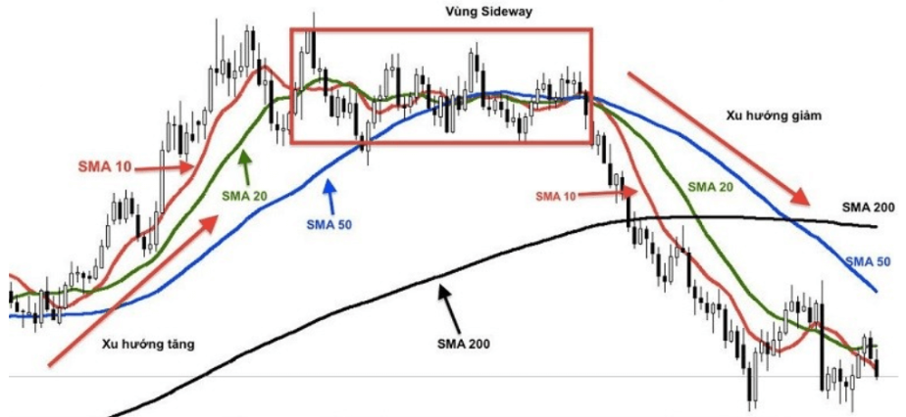

##### Hình 1.1. Minh họa đường trung bình động

#### 1.1.3. Bollinger Bands

Dải Bollinger là một chỉ báo phân tích kỹ thuật sử dụng trong giao dịch tài chính, tạo bởi ba đường chính: đường trung bình động SMA20 ở giữa và hai dải trên và dưới. Chỉ báo được đặt tên theo người phát minh, John Bollinger. Các nhà đầu tư thường sử dụng dải Bollinger để xác định chuyển động của nến giá và từ đó đưa ra nhận định về xu hướng tiếp theo. Tuy nhiên, cần lưu ý việc áp dụng dải băng Bollinger cần phải kết hợp với các yếu tố khác như khối lượng giao dịch và tâm lý thị trường, và đây chỉ là một trong các công cụ trong bộ công cụ để hỗ trợ quyết định giao dịch.

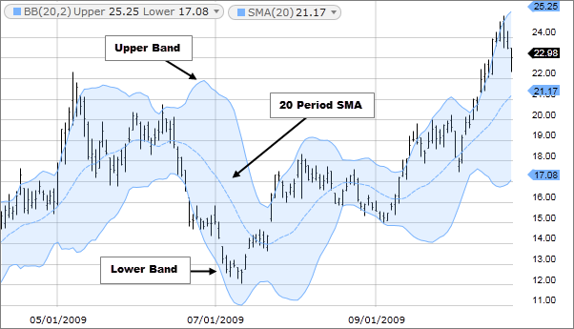

##### Hình 1.2. Minh họa dải băng Bollinger

Cách tính Bollinger Bands:

$UB={SMA}_{20}+2*{SD}_{20}$

$MB={SMA}_{20}$

$LB={SMA}_{20}-2*{SD}_{20}$

#### 1.1.4. Relative Strength Index

Chỉ số sức mạnh tương đối (RSI) được sử dụng để đo lường mức độ thay đổi của giá cổ phiếu hoặc tài sản tài chính khác. Chỉ số này giúp nhà đầu tư đánh giá tâm lý thị trường, xem xét liệu thị trường đang ở trạng thái mua quá nhiều hay bán quá nhiều. Dựa trên điều này, hỗ trợ nhà đầu tư đưa ra quyết định mua/bán phù hợp. RSI do J. Welles Wilder Jr phát triển và được giới thiệu trong cuốn sách “New Concepts in Technical Trading Systems” xuất bản năm 1978. Nó thường được hiển thị dưới dạng một biểu đồ dao động, di chuyển giữa hai điểm cực trị và có giá trị từ 0 đến 100.

Tuy nhiên, nhà đầu tư cần lưu ý RSI nên được sử dụng kết hợp với các công cụ và chỉ báo khác để đưa ra quyết định giao dịch chính xác và việc hiểu rõ về tâm lý thị trường cũng là một yếu tố quan trọng trong việc áp dụng RSI.

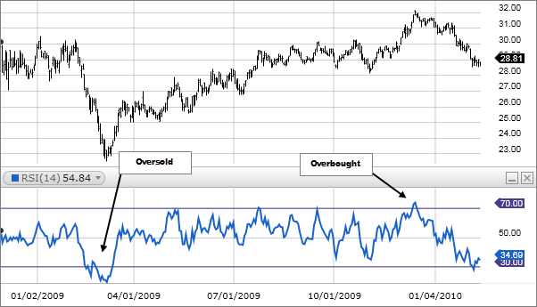

##### Hình 1.3. Minh họa chỉ báo RSI

Cách tính RSI:

$RSI=100-\frac{100}{1+RS}$

Trong đó: RS là tỷ số trung bình tăng / trung bình giảm

#### 1.1.5. Commodity Channel Index

Chỉ số kênh hàng hóa được dùng để dự đoán xu hướng thị trường hàng hóa. Phát triển bởi Donald Lambert vào năm 1980, chỉ báo này ngày nay được áp dụng phổ biến trong nhiều thị trường tài chính khác nhau như chứng khoán, tiền mã hóa và forex. CCI sử dụng mức giá trong các thời điểm cụ thể để đo lường sự biến động. Dựa trên sự biến động này, nhà đầu tư có thể xác định vùng quá mua, quá bán và đánh giá sức mạnh của xu hướng thị trường, từ đó đưa ra quyết định giao dịch hợp lý. Chỉ báo CCI chạy từ 0 đến 100 và cũng có thể dưới 0[14].

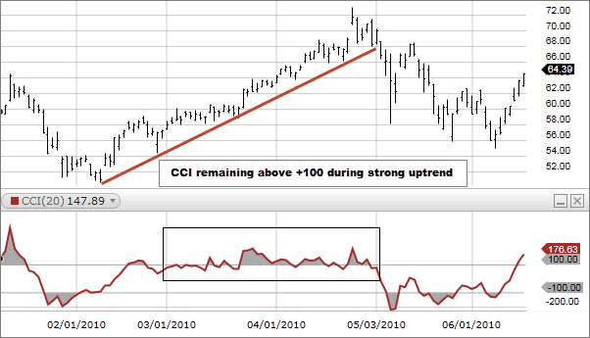

##### Hình 1.4. Minh họa chỉ báo CCI

Cách tính CCI:

$CCI=\frac{TP-MA}{0.015*MD}$

Trong đó: TP = (Giá cao nhất + Giá thấp nhất + Giá đóng cửa) / 3

MA là đường trung bình động, được tính theo trung bình của giá đóng cửa trong n phiên giao dịch

MD = (|MA - TP1| + |MA - TP2| +...+ |MA - TPn|) / n

## 1.2. Tổng quan về dữ liệu chuỗi thời gian

#### 1.2.1. Định nghĩa

Dữ liệu chuỗi thời gian là một tập hợp các điểm dữ liệu được thu thập hoặc ghi nhận theo một thứ tự thời gian nhất định, thường là với các khoảng thời gian đều đặn. Mỗi điểm dữ liệu trong chuỗi thời gian bao gồm một giá trị và một mốc thời gian tương ứng. Dữ liệu chuỗi thời gian có thể là dữ liệu định kỳ (ví dụ: hàng ngày, hàng tuần, hàng tháng) hoặc không định kỳ, tùy thuộc vào ứng dụng và nguồn dữ liệu[15]. Ví dụ, trong tài chính, giá cổ phiếu của một công ty được ghi nhận mỗi ngày tạo thành một chuỗi thời gian, giúp phân tích biến động giá theo thời gian. Trong y tế, số ca mắc bệnh hàng tuần trong một năm là một chuỗi thời gian, hỗ trợ việc theo dõi sự bùng phát và kiểm soát dịch bệnh. Trong khí tượng học, nhiệt độ trung bình hàng ngày tại một địa điểm cụ thể qua nhiều năm là một chuỗi thời gian, giúp nghiên cứu xu hướng khí hậu và biến đổi thời tiết.

Dữ liệu chuỗi thời gian thường được sử dụng để phân tích xu hướng, xác định các mẫu lặp lại, dự báo giá trị tương lai và phát hiện bất thường. Các kỹ thuật phân tích chuỗi thời gian có thể giúp các nhà phân tích và nhà nghiên cứu hiểu rõ hơn về hành vi của hệ thống theo thời gian và đưa ra các quyết định dựa trên dữ liệu một cách chính xác và hiệu quả.

#### 1.2.2. Thành phần có trong dữ liệu chuỗi thời gian

* Tính xu hướng: Là sự thay đổi dài hạn của dữ liệu theo thời gian, biểu thị hướng chuyển động tổng thể, có thể là tăng dần, giảm dần hoặc ổn định.
* Tính mùa vụ: Là sự biến đổi lặp đi lặp lại trong khoảng thời gian ngắn hạn. Điều này thường xảy ra do yếu tố tự nhiên hoặc yếu tố văn hóa, chẳng hạn như mùa trong nông nghiệp hoặc lễ hội trong mua sắm,...
* Tính chu kỳ: Cũng mang tính chất lặp lại nhưng không định kỳ như mùa vụ. Các chu kỳ có thể xuất phát từ những yếu tố kinh tế, xã hội hoặc chính trị và kéo dài vài năm đến vài thập kỷ.
* Sự bất thường: Những bất thường không thể dự đoán hoặc giải thích bằng các thành phần trên, có thể do lỗi trong quá trình thu thập hoặc sự kiện đột ngột.

#### 1.2.3. Ứng dụng

Dữ liệu chuỗi thời gian được sử dụng cho nhiều lĩnh vực khác nhau trong thực tế. Các ngành như tài chính, bán lẻ và kinh tế thường xuyên sử dụng phân tích chuỗi thời gian vì tiền tệ và doanh số luôn thay đổi. Tưởng tượng ta có thể dự đoán được giá cổ phiếu hay tỷ giá hối đoái trong tương lai. Phân tích chuỗi thời gian chính là công cụ giúp các nhà đầu tư và chuyên gia tài chính làm điều đó. Nhờ phân tích các biến động lịch sử, các mô hình như ARIMA hay GARCH giúp dự đoán xu hướng thị trường, từ đó tối ưu hóa chiến lược đầu tư và quản lý rủi ro. Tương tự, dạng phân tích này là giải pháp lý tưởng để dự báo những thay đổi về thời tiết, những dự báo này giúp chúng ta chuẩn bị tốt hơn cho các hiện tượng thời tiết cực đoan.

## 1.3. Các mô hình dự báo học sâu

#### 1.3.1. Khái quát về học sâu

Học sâu (Deep learning) là một nhánh của trí tuệ nhân tạo (AI) và học máy (machine learning) dựa trên các mạng nơron nhân tạo với nhiều lớp (deep neural networks). Khái niệm "sâu" ám chỉ sự tồn tại của nhiều lớp ẩn trong mạng, giúp hệ thống có khả năng học hỏi và mô hình hóa dữ liệu với độ phức tạp cao hơn so với các phương pháp học máy truyền thống[16]. Mạng nơron sâu bao gồm các tầng nơron, mỗi tầng thực hiện các phép biến đổi phi tuyến trên đầu vào và truyền kết quả qua các tầng tiếp theo. Quá trình này cho phép hệ thống học các đặc trưng và mô hình từ dữ liệu, từ đó có thể nhận diện hình ảnh, xử lý ngôn ngữ tự nhiên, dịch thuật tự động và thậm chí cả lái xe tự động.

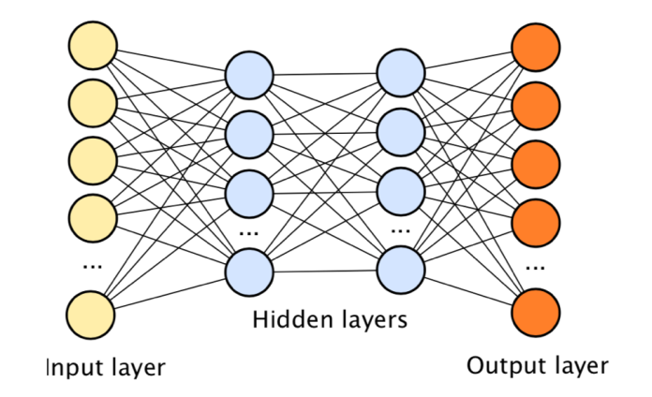

##### Hình 1.5. Minh họa mạng học sâu

Một trong những yếu tố quan trọng giúp học sâu trở nên mạnh mẽ là khả năng xử lý và phân tích lượng lớn dữ liệu cùng với sự phát triển của phần cứng mạnh mẽ như GPU. Các thuật toán học sâu được tối ưu hóa để khai thác sức mạnh tính toán của các thiết bị này, giúp rút ngắn thời gian huấn luyện mô hình và nâng cao độ chính xác của dự đoán[16]. Hơn nữa, các kỹ thuật như học chuyển giao (transfer learning) cho phép mô hình học sâu áp dụng các kiến thức đã học từ một nhiệm vụ này sang một nhiệm vụ khác, tiết kiệm thời gian và tài nguyên.

Trong thực tế, học sâu đã tạo ra những bước tiến vượt bậc trong nhiều lĩnh vực. Ví dụ, trong y tế, các mô hình học sâu có thể phân tích hình ảnh y khoa để phát hiện sớm các bệnh lý như ung thư. Trong lĩnh vực tự động hóa, học sâu đóng vai trò then chốt trong việc phát triển các hệ thống xe tự lái, giúp chúng có khả năng nhận diện và phản ứng với môi trường xung quanh một cách an toàn và hiệu quả. Với tiềm năng to lớn và ứng dụng rộng rãi, học sâu đang trở thành một công cụ quan trọng trong việc giải quyết các thách thức phức tạp của thế giới hiện đại.

#### 1.3.2. Convolutional Neural Network

CNN là một loại mô hình mạng nơron nhân tạo được sử dụng rộng rãi trong lĩnh vực thị giác máy tính và xử lý ảnh. CNN được thiết kế cho các bài toán nhận dạng và phân loại hình ảnh. Đặc điểm nổi bật của CNN là khả năng tự học các đặc trưng hierarchically từ dữ liệu thông qua việc sử dụng các tầng convolutional và pooling.

Khi nói đến CNN, ta thường nghĩ tới mạng 2 chiều sử dụng trong phân loại hình ảnh. Nhưng còn 2 loại mạng CNN cũng phổ biến khác là CNN 1 chiều và CNN 3 chiều.

**Cấu trúc CNN 2 chiều**

2D-CNN là loại tiêu chuẩn, được giới thiệu lần đầu trong kiến trúc Lenet-5. Sở dĩ được gọi là 2 chiều vì nó trượt theo 2 chiều của dữ liệu đầu vào.

* Lớp tích chập (Convolutional layer)

Đây là thành phần cực kỳ quan trọng trong mạng nơron tích chập, sử dụng để trích xuất thông tin đặc trưng từ hình ảnh (Feature map) hỗ trợ quá trình học. Cách hoạt động của lớp này là thông qua việc áp dụng phép tích chập các bộ lọc (Filter/Kernel) trên toàn bộ ảnh đầu vào. Kết quả cuối cùng của lớp tích chập là một tập hợp các feature map, mỗi feature map biểu diễn đặc trưng cụ thể của ảnh đầu vào dựa trên bộ lọc đã sử dụng. Các tham số như kích thước bộ lọc và bước trượt có thể được điều chỉnh để ảnh hưởng đến quá trình trích xuất đặc trưng và kích thước của feature map đầu ra.

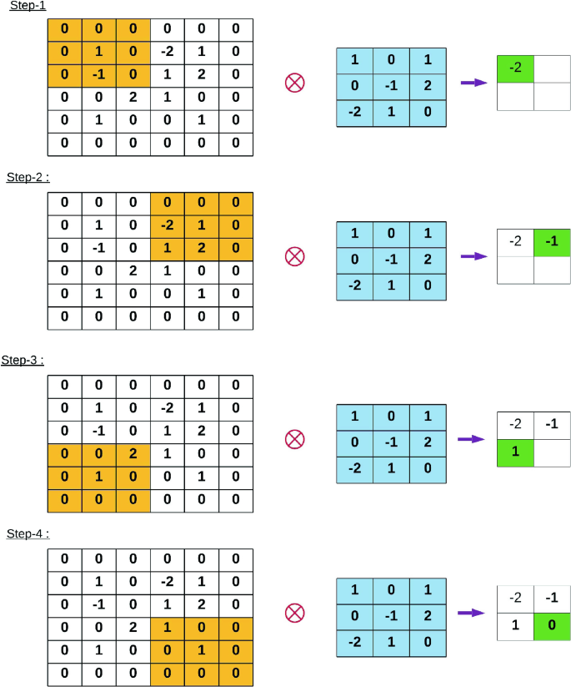

##### Hình 1.6. Minh họa bước tích chập với filter kích thước 3 x 3 và stride = 1

- Bộ lọc chính là các cửa sổ có kích thước nhỏ, thường là 3 x 3 thực hiện phép tích chập trên toàn bộ ảnh đầu vào để trích xuất các đặc tính của ảnh. Một đặc điểm quan trọng của các bộ lọc là việc sử dụng tập trọng số và ngưỡng chung (Shared Weights and Bias) trong suốt quá trình trượt qua ảnh[18]. Điều này có nghĩa là cùng một bộ lọc được áp dụng lên mọi vùng của ảnh, và các trọng số của bộ lọc này không thay đổi khi di chuyển qua các vùng khác nhau của ảnh. Nguyên tắc này giúp giảm số lượng tham số cần huấn luyện trong mạng, so với việc mỗi vùng của ảnh có một tập trọng số riêng. Việc chia sẻ trọng số và ngưỡng giữa các vùng của ảnh giúp mạng tích chập tự động học được các đặc tính cụ thể (như cạnh, góc, texture) mà không cần phải huấn luyện mỗi vùng riêng lẻ. Điều này giúp tăng cường khả năng tổng quát hóa của mạng và giảm nguy cơ overfitting trong quá trình huấn luyện.

- Bước trượt là là số điểm ảnh mà bộ lọc sẽ dịch chuyển so với vị trí trước đó trên ảnh đầu vào. Khi chọn một giá trị bước trượt nhất định, bộ lọc sẽ di chuyển toàn bộ cửa sổ tích chập từ trái sang phải và từ trên xuống dưới một số điểm ảnh cố định. Việc lựa chọn giá trị bước trượt quan trọng đối với hiệu suất tính toán và khả năng trích xuất đặc tính. Nếu giá trị bước trượt lớn, sẽ có ít điểm ảnh được xem xét và do đó, số lượng phép tính sẽ ít hơn, làm tăng tốc độ tính toán. Tuy nhiên, điều này cũng có nghĩa là kích thước của thông tin đặc tính (feature map) thu được từ quá trình tích chập sẽ nhỏ hơn. Khi lựa chọn giá trị bước trượt nhỏ, sẽ có nhiều điểm ảnh được xem xét hơn, tăng khả năng chi tiết và khả năng trích xuất đặc tính của hình ảnh. Tuy nhiên, điều này sẽ làm tăng số lượng phép tính cần thực hiện và giảm tốc độ tính toán. Việc lựa chọn giá trị bước trượt phù hợp giữa tốc độ tính toán và khả năng trích xuất đặc tính là quan trọng để đạt được hiệu suất tốt nhất trong mạng CNN.

- Với mỗi kernel khác nhau ta sẽ được những đặc trưng khác nhau của ảnh, nên trong mỗi convolutional layer ta sẽ dùng nhiều kernel để học được nhiều thuộc tính của ảnh. Vì mỗi kernel cho ra output là 1 matrix nên K kernel sẽ cho ra K output matrix[17].

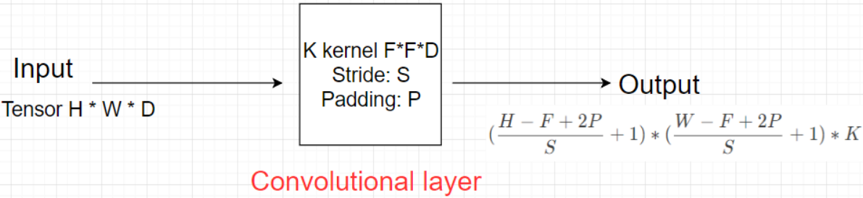

##### Hình 1.7. Minh họa cách tính kích thước ma trận đầu ra của một lớp

* Lớp lấy mẫu (Pooling layer)

Lớp lấy mẫu có vai trò giảm kích thước của dữ liệu hình ảnh, giúp mạng học được các thông tin có tính chất khái quát hơn. Đồng thời, việc giảm kích thước này cũng giúp giảm số lượng tham số trong mạng, giúp cải thiện tốc độ tính toán và giảm nguy cơ overfitting. Các phương pháp lấy mẫu thông thường là Max pooling và Average pooling. Trong Max pooling, giá trị lớn nhất trong mỗi vùng cửa sổ pooling được chọn và giữ lại, trong khi Average pooling sẽ lấy giá trị trung bình của các điểm ảnh trong mỗi vùng. Các lớp lấy mẫu thường được đặt giữa các lớp tích chập (convolutional layers) trong mạng CNN, giữa các giai đoạn trích xuất đặc tính của ảnh. Điều này giúp mạng trở nên chồng chéo và phức tạp hơn, từ đó cải thiện khả năng học và trích xuất đặc tính của ảnh.

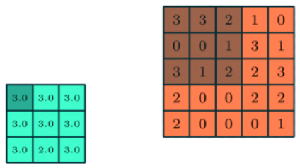

##### Hình 1.8. Minh họa bước lấy mẫu bằng phương pháp Max pooling

* Lớp dropout

Lớp dropout là một kỹ thuật được sử dụng để hạn chế hiện tượng overfitting trong mạng neural, đặc biệt là ở mạng CNN và giúp mô hình tính toán nhanh hơn. Khi áp dụng lớp dropout, một số nơron trong mạng sẽ được loại bỏ ngẫu nhiên với một xác suất được định trước. Các trọng số của các nơron bị loại bỏ sẽ được thiết lập bằng 0, và các liên kết tới nơron đó sẽ bị ngắt, tức là không còn chịu ảnh hưởng trong quá trình lan truyền ngược. Điều này khiến cho mô hình phải học đồng thời từ các phần của mạng bị loại bỏ, từ đó giúp tránh được việc mô hình phụ thuộc quá nhiều vào dữ liệu huấn luyện cụ thể và giảm thiểu overfitting. Lớp dropout cũng giúp tăng tính tổng quát hóa của mô hình, cho phép nó làm việc hiệu quả với các dữ liệu mới mà nó chưa từng gặp trước đó.

* Lớp kết nối đầy đủ (Fully-connected layer)

Lớp kết nối đầy đủ thường được sử dụng ở cuối mạng để chuyển tiếp thông tin từ các lớp trước đó và tạo ra dự đoán cuối cùng. Đầu vào của lớp kết nối đầy đủ là đầu ra từ lớp lấy mẫu hoặc lớp tích chập cuối cùng. Trước khi đưa vào lớp kết nối đầy đủ, thông tin được làm phẳng (flatten) để biến ma trận đặc trưng 2D hoặc 3D thành một vector 1D. Lớp kết nối đầy đủ sau đó sẽ thực hiện các phép tính tuyến tính và phi tuyến tính để tổng hợp thông tin từ các đặc trưng đầu vào và tạo ra đầu ra dự đoán. Các trọng số của các kết nối trong lớp kết nối đầy đủ được học trong quá trình huấn luyện để tối ưu hóa hiệu suất của mạng. Cuối cùng, lớp quyết định (output layer) được sử dụng để chuyển tiếp đầu ra từ lớp kết nối đầy đủ và tạo ra kết quả dự đoán cuối cùng, thường là một phân phối xác suất của các lớp nhãn hoặc các giá trị dự đoán.

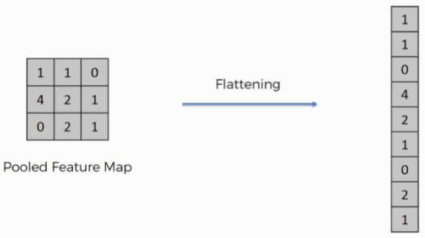

##### Hình 1.9. Minh họa bước làm phẳng

Mô hình CNN thường được thiết kế để hoạt động trên dữ liệu hai chiều như hình ảnh và video. Vì lý do này, mô hình CNN thường được đề cập đến là mô hình CNN hai chiều. Gần đây, để giải quyết các vấn đề liên quan đến dữ liệu một chiều như time series, 1D-CNN chiều hay Conv1D được phát triển. Mô hình một chiều này tỏ ra hiệu quả khi làm việc với đầu vào là dữ liệu dạng time series vì những lý do sau[23]:

* So với những phép tính ma trận được sử dụng trong mô hình 2D-CNN, các phép tính sử dụng trong mô hình 1D-CNN đơn giản hơn, từ đó giảm đáng kể độ phức tạp tính toán.
* Hầu hết các kiến trúc 1D-CNN khá nông. Những mô hình này có số lượng lớp ẩn và nơron ít hơn. Do đó, mô hình 1D-CNN tỏ ra hiệu quả khi cho phép quá trình huấn luyện diễn ra đơn giản và dự đoán hiệu quả hơn.
* Kiến trúc 1D-CNN có thể mô hình hóa những đặc tính về thời gian của dữ liệu time series, qua đó học và biểu diễn hiệu quả những đặc trưng từ dữ liệu.

#### 1.3.3. Recurrent Neural Network

RNN hay mạng nơron hồi quy, là một loại mô hình học sâu được thiết kế để xử lý và biến đổi dữ liệu đầu vào tuần tự thành dữ liệu đầu ra tuần tự tương ứng. Dữ liệu tuần tự thường bao gồm những phần tử như từ, câu hoặc chuỗi thời gian và chúng có mối liên hệ với nhau dựa trên cấu trúc ngữ nghĩa, quy tắc cú pháp phức tạp. RNN được xây dựng dưới dạng một hệ thống phần mềm với nhiều thành phần, mỗi thành phần kết nối với nhau một cách tuần tự, tạo thành mạng lưới có khả năng học và nhớ thông tin từ các bước trước đó. Một trong những ứng dụng phổ biến của RNN là dịch văn bản từ ngôn ngữ này sang ngôn ngữ khác, trong đó mô hình có thể hiểu và tự động chuyển đổi cấu trúc và ý nghĩa của các câu. Tuy nhiên, gần đây, một xu hướng mới thay thế RNN bằng trí tuệ nhân tạo (AI), đặc biệt là các mô hình dựa trên công cụ biến đổi và mô hình ngôn ngữ lớn (LLM). Những mô hình này thường hiệu quả hơn trong việc xử lý và biến đổi dữ liệu tuần tự, giúp cải thiện đáng kể hiệu suất và chất lượng của các ứng dụng liên quan.

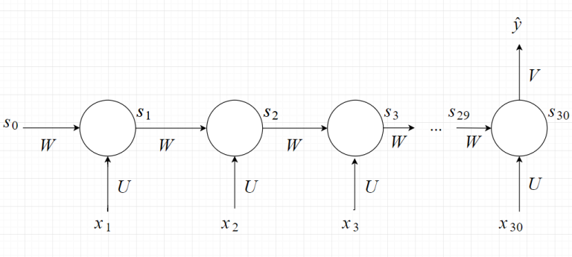

##### Hình 1.10 Minh họa một mạng RNN

**Cấu trúc**

* Mô hình có 30 input và 1 output.
* Mỗi hình tròn được gọi là 1 state, state t có input là $x_{t}$ và $s_{t-1}$ (output của state trước). Output là $s_{t}=f(U*x_{t}+W*s_{t-1})$ với $f$ là hàm kích hoạt, thường là tanh hoặc relu.
* Có thể thấy $s_{t}$ mang cả thông tin từ state trước ($s_{t-1}$) và input của state hiện tại => $s_{t}$ giống như bộ nhớ lưu các đặc điểm của các input từ $x_{1}$ đến $x_{t}$
* $s_{0}$ thường được gán bằng 0 hoặc 1 giá trị ngẫu nhiên, có thể hiểu vì ban đầu chưa có dữ liệu gì để học thì bộ nhớ rỗng.
* Do minh họa chỉ có 1 output nên sẽ được đặt ở state cuối cùng, khi đó $s_{30}$ học được thông tin từ tất cả các input. ${ŷ=g(V*s}_{30})$ với $g$ là hàm kích hoạt softmax.

Vì hệ số W, U ở các state đều giống nhau nên minh họa trên có thể rút gọn thành:

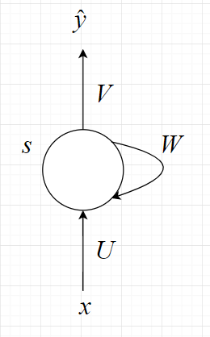

##### Hình 1.11. Dạng tổng quát của mạng RNN bên trên

* $x_{i}$ là vectơ có kích thước n*1, $s_{i}$ là vectơ có kích thước m*1, $y_{i}$ là vectơ có kích thước d*1. U là ma trận có kích thước m*n, W là ma trận có kích thước m*m và V là ma trận có kích thước d*m

$s_{0}=0$, $s_{t}=f(U*x_{t}+W*s_{t-1})$ với t >= 1

${ŷ=g(V*s}_{30})$

Để giảm loss function mô hình, cần tính được $\frac{მL}{მU}$, $\frac{მL}{მV}$, $\frac{მL}{მW}$.

$\frac{მL}{მV}=\frac{მL}{მŷ}*\frac{მŷ}{მV}$

$\frac{მL}{მW}=\frac{მL}{მŷ}*\frac{მŷ}{მs_{30}}*\frac{მs_{30}}{მW}$

Do $s_{30}=f(V*x_{30}+W*s_{29})$ có $s_{29}$ phụ thuộc vào W nên $\frac{მs_{30}}{მW}=\frac{მ{s'}_{30}}{მW}+\frac{მs_{30}}{მs_{29}}*\frac{მs_{29}}{მW}$, trong đó $\frac{მ{s'}_{30}}{მW}$ là đạo hàm của $s_{30}$ so với W khi coi $s_{29}$ là hằng số với W. Tương tự $s_{29}$ có $s_{28}$ phụ thuộc vào W, $s_{28}$ có $s_{27}$ phụ thuộc vào W,... nên ta có công thức $\frac{მL}{მW}=\sum_{i=0}^{30}{}\frac{მL}{მŷ}*\frac{მŷ}{მs_{30}}*\frac{მs_{30}}{მs_{i}}*\frac{მ{s'}_{i}}{მW}$, trong đó $\frac{მs_{30}}{მs_{i}}=\prod_{j=i}^{29}{}\frac{მs_{j+1}}{მs_{i}}$ và $\frac{მ{s'}_{i}}{მW}$ là đạo hàm của $s_{i}$ với W khi coi $s_{i-1}$ là hằng số với W.

Vì giá trị của độ dốc (Gradient) khi thực hiện lan truyền ngược (Back Propagation) giảm dần qua mỗi vòng lặp, do đó nó sẽ mất đi sau một khoảng thời gian. Vì vậy ma trận trọng số không được cập nhật giá trị và mạng nơ-ron ngừng học trong vòng lặp này[20]. Để khắc phục hạn chế này của RNN, các nhà khoa học đã phát triển mô hình bộ nhớ dài-ngắn hạn LSTM.

#### 1.3.4. Long Short-Term Memory

Trong các nhiệm vụ dự đoán dữ liệu chuỗi, mạng LSTM là một loại mạng nơ-ron hồi quy có khả năng học sự phụ thuộc theo thứ tự. Đầu ra của bước trước được sử dụng làm đầu vào cho bước hiện tại. LSTM được phát minh bởi Hochreiter & Schmidhuber. Nó giải quyết vấn đề phụ thuộc dài hạn (*Long-Term Dependency*) của RNN. RNN hoạt động không hiệu quả khi độ dài của chuỗi tăng lên. LSTM có thể lưu giữ thông tin trong thời gian dài theo mặc định[21]. Nó được sử dụng để xử lý, dự đoán và phân loại dữ liệu chuỗi thời gian.

Khác với các mạng nơ-ron feed-forward thông thường, LSTM có các kết nối phản hồi (*Feedback Connections*). Nó có thể xử lý không chỉ các điểm dữ liệu đơn lẻ (như ảnh) mà còn cả các luồng dữ liệu hoàn chỉnh (chẳng hạn như giọng nói hoặc video). LSTM có thể được sử dụng cho các tác vụ như nhận dạng chữ viết tay hoặc nhận dạng giọng nói.

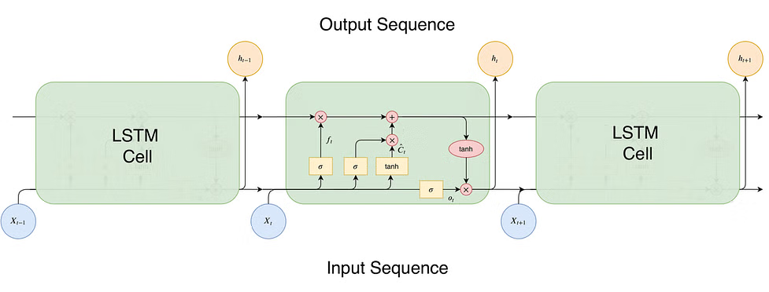

##### Hình 1.12. Minh họa cấu trúc một mạng LSTM

Ý tưởng cốt lõi của LSTM là sử dụng ô nhớ (Cell State) để duy trì thông tin qua các bước thời gian của chuỗi dữ liệu. Những ô nhớ này được mô tả bằng đường thẳng nằm ngang ở trên cùng tạo thành một băng chuyền. Ô nhớ chạy thẳng xuyên qua toàn bộ chuỗi dữ liệu, giúp thông tin trôi dễ dàng mà không bị thay đổi quá nhiều. LSTM có khả năng kiểm soát việc loại bỏ hoặc thêm thông tin vào ô nhớ thông qua các cấu trúc gọi là cổng, cổng được thiết kế để điều chỉnh cẩn thận việc thông tin đi qua. Mỗi cổng bao gồm một lớp mạng nơron sigmoid và một phép toán nhân. Output của lớp sigmoid tạo ra các giá trị trong khoảng từ 0 đến 1, mô tả mức độ thông qua của từng phần tử. Khi giá trị gần với 0 nghĩa là “không có gì thông qua”, trong khi giá trị gần 1 nghĩa là “để mọi thứ thông qua”.

Một mạng LSTM thông thường sở hữu ba cổng sigmoid để kiểm soát và bảo vệ trạng thái của ô nhớ, gồm cổng quên (Forget Gate), cổng vào (Input Gate) và cổng ra (Output Gate). Nhờ các cổng này, LSTM rất hiệu quả trong việc xử lý chuỗi dữ liệu dài và giải quyết vấn đề biến mất gradient trong quá trình huấn luyện.

**Cấu trúc của LSTM**

LSTM được tạo thành từ bốn mạng nơ-ron và nhiều khối nhớ được biết đến là các ô nhớ trong một cấu trúc chuỗi. Một đơn vị LSTM thông thường bao gồm một ô nhớ, một cổng vào, một cổng ra và một cổng quên. Luồng thông tin vào và ra khỏi ô nhớ được điều khiển bởi ba cổng và ô nhớ này nhớ các giá trị qua các khoảng thời gian tùy ý.

* Cổng vào (Input Gate)

Xác định giá trị đầu vào nào nên được sử dụng để thay đổi bộ nhớ. Hàm *sigmoid* quyết định cho phép các giá trị 0 hoặc 1 đi qua. Và hàm *tanh* gán trọng số cho dữ liệu được cung cấp, xác định mức độ quan trọng của chúng trên thang điểm từ -1 đến 1.

* Cổng quên (Forget Gate)

Tìm kiếm các chi tiết cần loại bỏ khỏi khối, được quyết định bởi hàm *sigmoid*. Đối với mỗi số trong ô nhớ $C_{t-1}$, nó xem xét trạng thái trước đó ($h_{t-1}$) và nội dung đầu vào ($x_{t}$) và tạo ra một giá trị giữa 0 (bỏ qua) hay 1 (giữ lại).

* Cổng ra (Output Gate)

Đầu vào và bộ nhớ của khối được sử dụng để xác định đầu ra. Hàm *sigmoid* quyết định cho phép các giá trị 0 hoặc 1 đi qua. Và hàm *tanh* xác định giá trị nào được phép đi qua 0, 1. Hàm *tanh* cũng gán trọng số cho các giá trị được cung cấp, xác định mức độ liên quan của chúng trên thang điểm từ -1 đến 1 và nhân nó với đầu ra *sigmoid*.

**Hoạt động của mạng**[23]

Bước đầu tiên trong LSTM là quyết định thông tin nào sẽ bị loại bỏ khỏi ô nhớ, được thực hiện bởi cổng quên. Đầu vào của nó là ht-1 và xt và cho ra một giá trị thuộc đoạn [0, 1] cho mỗi ô nhớ Ct-1. Nếu giá trị là 1 thì các thông tin được giữ lại hoàn toàn, nếu giá trị là 0 có nghĩa là các thông tin bị loại bỏ hoàn toàn.

$f_{t}=σ(W_{f}[h_{t-1},x_{t}]+b_{f})$

Bước tiếp theo là quyết định thông tin mới sẽ được lưu trữ trong ô nhớ. Hàm *sigmoid* trong cổng đầu vào quyết định những giá trị nào sẽ được cập nhật, kế đến hàm *tanh* tạo ra một vectơ mới Ĉt có thể được thêm vào ô nhớ.

$i_{t}=σ(W_{i}[h_{t-1},x_{t}]+b_{t})$

$Ĉ_{t}=tanh(W_{c}[h_{t-1},x_{t}]+b_{c}$

Tiếp theo, kết hợp hai thành phần này để tạo bản cập nhật cho ô nhớ.

$C_{t}=f_{t}*C_{t-1}+i_{t}*Ĉ_{t}$

Cuối cùng, tính giá trị đầu ra dựa trên ô nhớ đã được lọc. Hàm *sigmoid* quyết định phần ô nhớ sẽ xuất ra, sau đó đẩy ô nhớ qua hàm *tanh* và nhân nó với đầu ra của hàm *sigmoid*.

$o_{t}=σ(W_{o}[h_{t-1},x_{t}]+b_{o})$

$h_{t}=o_{t}*tanh(C_{t})$

## 1.4. Các độ đo đánh giá hiệu quả của mô hình dự báo

#### 1.4.1. MAE

Độ đo sai số tuyệt đối trung bình đo lường mức trung bình của các trị tuyệt đối chênh lệch giữa giá trị dự đoán và giá trị thực tế. Việc tính toán được thực hiện bằng cách lấy tuyệt đối của từng chênh lệch giữa giá trị dự đoán và giá trị thực tế, sau đó tổng lại rồi chia số lượng mẫu. Độ đo này phổ biến trong giới khoa học dữ liệu và kỹ sư máy học vì dễ diễn giải. MAE càng nhỏ thì mô hình càng chính xác, ngược lại nếu MAE lớn nghĩa là mô hình không tốt. Nếu MAE bằng 0 chứng tỏ mô hình hoàn hảo.

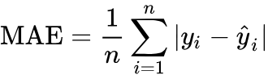

#### 1.4.2. MAPE

Độ đo Sai số phần trăm tuyệt đối trung bình cũng tương tự như Sai số tuyệt đối trung bình. Tuy nhiên, tại bước tính chênh lệch giữa giá trị thực tế và giá trị dự đoán, ta tiếp tục chia chênh lệch này cho giá trị thực tế. Độ đo MAPE thường được sử dụng khi biến mục tiêu có dạng phần trăm và giá trị trung bình khác 0.

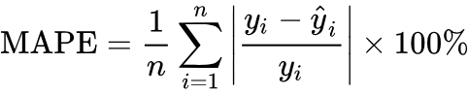

#### 1.4.3. MSE

Độ đo Sai số bình phương trung bình gần giống với Sai số tuyệt đối trung bình nhưng thay vì lấy trị tuyệt đối các chênh lệch thì nó sử dụng phương pháp bình phương. Việc bình phương xử phạt các lỗi lớn nặng hơn so với xử phạt các lỗi nhỏ nên vì thế mà MSE là hàm mất mát phổ biến nhất được sử dụng trong học máy.

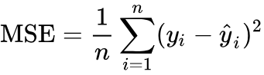

#### 1.4.4. RMSE

Độ đo Sai số căn bậc 2 bình phương trung bình chính là độ đo Sai số bình phương trung bình nhưng dễ giải thích kết quả hơn bằng cách đưa giá trị về đơn vị ban đầu. Ví dụ nếu ta dự đoán giá nhà ở mức hàng nghìn đô, MSE sẽ trả về sai số theo đơn vị nghìn đô bình phương. Lấy căn bậc hai là việc RMSE sẽ thực hiện.

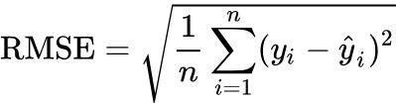

#### 1.4.5. R-Squared

Độ đo R^2 được sử dụng để tìm kiếm độ chính xác của mô hình. Nó mô tả sự gần gũi của các điểm dữ liệu với đường xu hướng do mô hình tạo ra, điều này giúp tạo sự liên kết giữa phần tử độc lập và phần tử đích. R^2 cho kết quả chạy từ 0 đến 1, càng gần 1 thì mô hình càng chính xác.

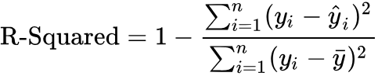

# CHƯƠNG 2. PHÂN TÍCH DỮ LIỆU GIÁ LỊCH SỬ

## 2.1. Thu thập dữ liệu

- Dữ liệu từ trang *s.cafef.vn* sẽ được trích xuất bằng thư viện Requests của Python.

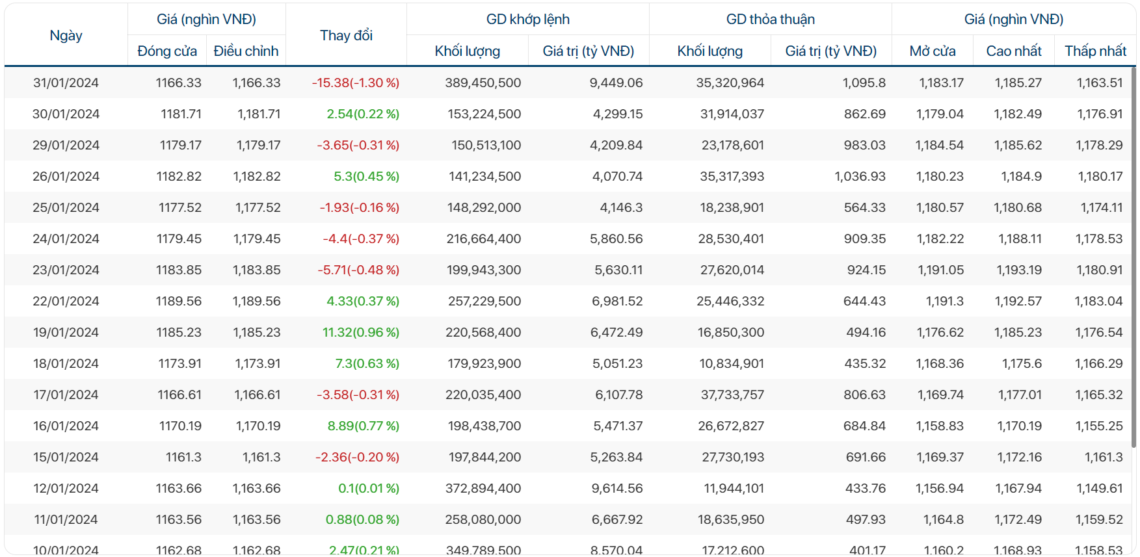

##### Hình 2.1. Dữ liệu trên trang s.cafef.vn

Các mã cổ phiếu thu thập bao gồm BVH, GAS, MSN, SSI, VCB và chỉ số chung VN30 của 30 mã có giá trị vốn hóa và thanh khoản cao nhất Sở Giao dịch chứng khoán TP. Hồ Chí Minh (HOSE). Điểm chung các mã được chọn là đều niêm yết trên sàn HOSE và thuộc những công ty tư nhân lớn hoặc quốc doanh có tên tuổi cùng lên sàn trong giai đoạn cổ phần hóa doanh nghiệp nhà nước.

- Dữ liệu sau khi trích xuất bao gồm 13597 bản ghi và 7 thuộc tính và có cấu trúc như sau:

### Bảng 2.1. Mô tả tập dữ liệu

| **Thuộc tính** | **Ý nghĩa** | **Giá trị** |
| --- | --- | --- |
| date | Ngày giao dịch | 2024-01-31 |
| symbol | Mã cổ phiếu | VCB |
| open | Giá mở cửa | 90.6 |
| high | Giá cao nhất | 90.6 |
| low | Giá thấp nhất | 88.5 |
| volume | Khối lượng giao dịch | 945600 |
| close | Giá đóng cửa | 88.5 |

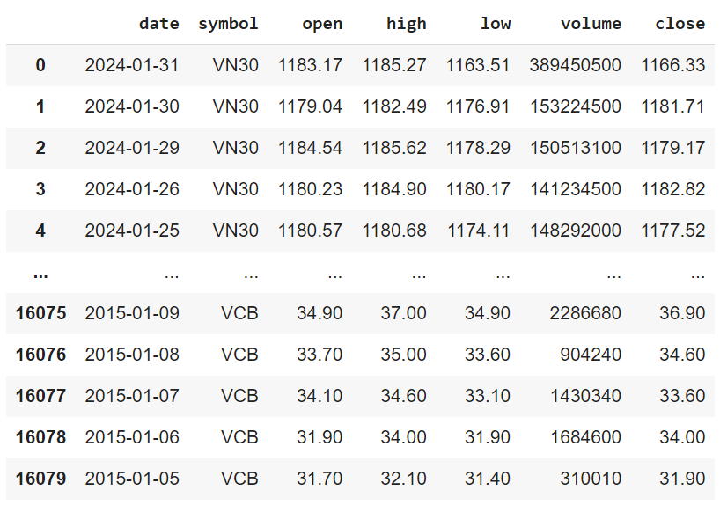

##### Hình 2.2. Dữ liệu sau khi trích xuất

- Dữ liệu tiếp đến sẽ được chuyển sang dạng bảng pivot để thuận lợi cho các mục đích tiếp theo.

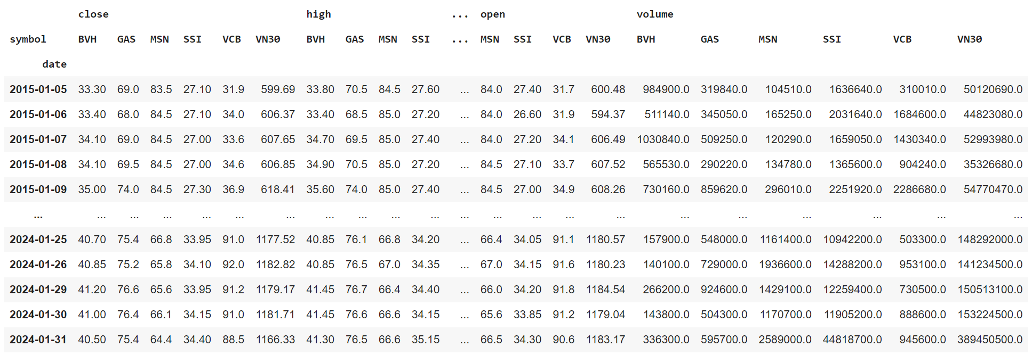

##### Hình 2.3. Dữ liệu khi chuyển sang dạng bảng pivot

- Danh sách các ngày lễ cũng được thu thập để đánh giá xu hướng của cổ phiếu trước và sau các kỳ nghỉ. Danh sách được lấy từ trang *timeanddate.com* với phương pháp tương tự như lấy dữ liệu từ *s.cafef.com*.

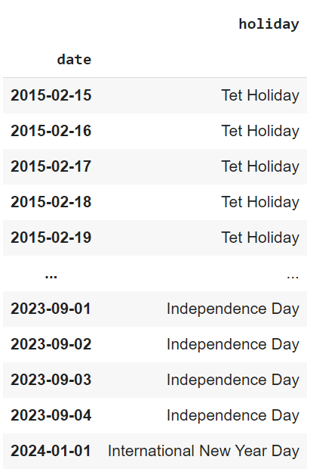

##### Hình 2.4. Danh sách ngày lễ Việt Nam từ 05/01/2015 đến 01/01/2024

## 2.2. Phân tích khám phá

Các biểu đồ bên dưới được tạo nên bằng thư viện chuyên sử dụng để trực quan hóa dữ liệu - Plotly. Đặc điểm của biểu đồ do thư viện này tạo ra là sự sinh động và có thể tương tác.

#### 2.2.1. Biến động của chỉ số VN30 trong năm 2020

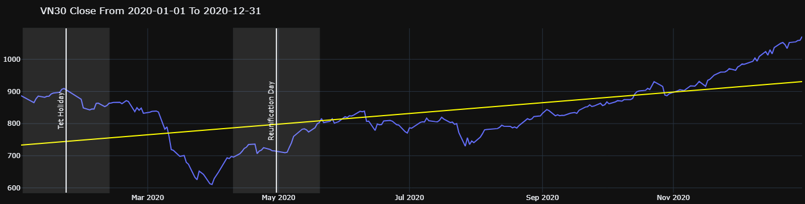

##### Hình 2.5. Biến động của chỉ số VN30 trong năm 2020

Đại dịch Covid-19 bắt đầu có những tác động sớm đến thị trường chứng khoán Việt Nam từ cuối tháng 1-2020, trước thế giới khoảng một tháng. Tâm lý lo ngại từ nhà đầu tư trước sự không chắc chắn do dịch bệnh mang lại đã gây nên một đợt sụt giảm nhanh chóng và đáng kể chưa từng xảy ra trước đó. Chỉ số VN30 không đầy hai tháng mất gần 30% điểm, rơi xuống mức tệ nhất trong vòng bốn năm. Tuy nhiên, điều đáng chú ý là thị trường rất nhanh chóng hồi phục trong chín tháng tiếp theo với mức tăng trưởng trên 75% kể từ đáy. Sự phục hồi của VN30 xuất phát từ việc Chính phủ kiểm soát dịch bệnh hiệu quả trong nước, kết hợp cùng các biện pháp kích thích tiền tệ và tài khóa được triển khai kịp thời, đặc biệt nhờ môi trường lãi suất thấp giúp góp phần thúc đẩy dòng vốn lớn chảy vào thị trường. Tất cả minh chứng cho tính ổn định, tiềm năng của thị trường chứng khoán Việt Nam đối với việc xử lý và vượt qua các thách thức bất ngờ như đại dịch Covid-19.

#### 2.2.2. Biến động của chỉ số VN30 trong năm 2021

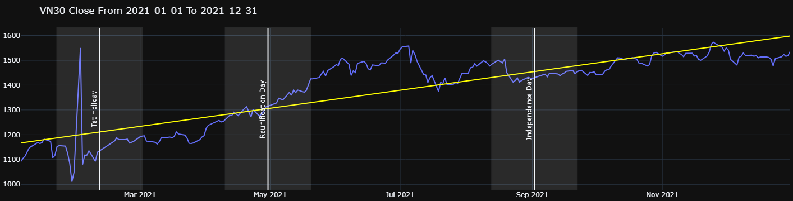

##### Hình 2.6. Biến động của chỉ số VN30 trong năm 2021

Trong năm 2021, VN30 index nhiều lần đạt các đỉnh cao mới. Cụ thể, ngày đầu tiên của quý 2 chỉ số này vượt qua mốc 1.200 điểm, một kỷ lục được thiết lập lần đầu vào năm 2018. Tiếp tục chỉ số này sau đó lập đỉnh ở mức 1.572,46 điểm ngày 25/11, cao nhất lịch sử thị trường chứng khoán Việt Nam tới thời điểm đó. Đến cuối năm, VN30 đóng cửa tại 1.535,71 điểm, tăng trưởng ấn tượng hơn 43% so với cuối 2020. Sự gia nhập của làn sóng nhà đầu tư cá nhân mới vào thị trường đóng góp quan trọng cho tăng trưởng thanh khoản mạnh mẽ giai đoạn này. Theo thông tin từ các công ty chứng khoán, xấp xỉ 3 tỷ USD đã được người dân đầu tư thêm vào chứng khoán trong năm 2021, thể hiện sự quan tâm mạnh mẽ và niềm tin vào thị trường.

#### 2.2.3. Biến động của chỉ số VN30 trong năm 2022

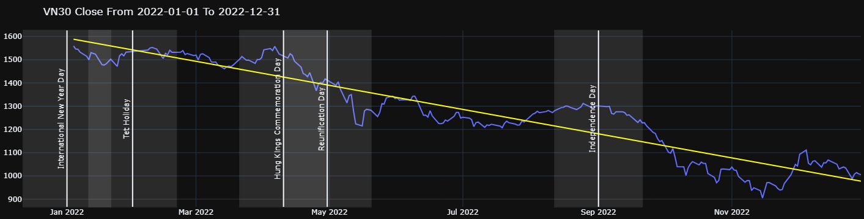

##### Hình 2.7. Biến động của chỉ số VN30 trong năm 2022

Kế thừa thành quả tăng điểm rực rỡ năm 2021, VN30 duy trì đà tăng trưởng vững chắc ba tháng đầu năm trước khi bắt đầu chiều hướng giảm từ giữa tháng 4. Khép lại năm 2022, VN30 index chỉ còn 1.005,19 điểm, bay mất hơn 35% so với mức đỉnh đầu tháng 4. Nguyên nhân gây ra sụt giảm xuất phát do nhiều yếu tố khác nhau, trong đó có những sự kiện chấn động thị trường như vụ khởi tố lãnh đạo cấp cao tại các tập đoàn FLC, Tân Hoàng Minh, Vạn Thịnh Phát. Bên cạnh ấy, một số chính sách của Chính phủ chẳng hạn việc tăng lãi suất, thắt chặt tín dụng đối với các phân khúc cho vay rủi ro cao như bất động sản và chứng khoán cũng ảnh hưởng không nhỏ đến diễn biến thị trường. Trên bình diện quốc tế, cuộc xung đột giữa Nga và Ukraine dẫn đến giá dầu tăng cao, Trung Quốc theo đuổi Zero-Covid khiến chuỗi cung ứng bị rối loạn và FED liên tục nâng lãi suất nhằm kiềm chế lạm phát. Tất cả những nhân tố này đã tác động mạnh lên tâm lý nhà đầu tư cá nhân, nhóm chiếm 90 % tỷ lệ trên thị trường chứng khoán Việt Nam.

#### 2.2.4. Biến động của chỉ số VN30 trong năm 2023

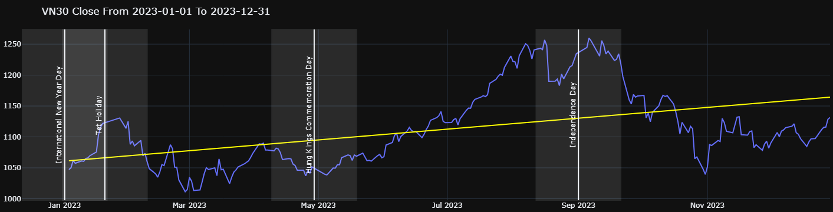

##### Hình 2.8. Biến động của chỉ số VN30 trong năm 2023

Thị trường chứng khoán 9 tháng đầu năm 2023 diễn biến khá tích cực, đặc biệt có thời điểm VN30 vượt trên 1.255 điểm. Điều này được thúc đẩy chủ yếu bởi việc Ngân hàng Nhà nước nới lỏng chính sách tiền tệ với 4 lần cắt giảm lãi suất điều hành nhằm hỗ trợ tăng trưởng kinh tế. Nhà đầu tư cá nhân đóng vai trò quan trọng trong giai đoạn tăng điểm kéo dài 4 tháng, từ cuối tháng 4 đến hết tháng 8 mặc dù khối ngoại có động thái bán ròng. Dòng tiền từ nhà đầu tư cá nhân nhập cuộc thận trọng ở giai đoạn đầu nhưng đã tăng mạnh từ đầu tháng 5 giúp VN30 dần đi lên và khiến VN30 trở thành một trong những chỉ số chứng khoán tăng điểm ấn tượng trên thế giới. Tuy nhiên, trong vòng 2 tháng sau đó, thành quả cả giai đoạn trước gần như tiêu tan sau nhịp điều chỉnh chủ yếu do yếu tố ngoại biên. Áp lực từ tỷ giá dẫn đến việc Ngân hàng Nhà nước thực hiện biện pháp can thiệp bằng cách rút một lượng lớn tiền về hệ thống thông qua kênh tín phiếu, trong khi khối ngoại duy trì động thái bán ròng. Tâm lý của nhà đầu tư trong nước đã bị ảnh hưởng khiến chỉ số giảm điểm, mặc dù các yếu tố vĩ mô trong nước vẫn tích cực, như GDP quý III tăng 5,3%, quý IV tăng 6,72%, lạm phát được kiểm soát, lãi suất tiếp tục giảm, v.v. Giai đoạn cuối năm, VN30 dao động quanh ngưỡng 1.100 điểm, đóng cửa phiên 29/12 tại 1.131,46 điểm. Thị trường chứng khoán năm 2023 có độ nhạy cao với chính sách tiền tệ. Thị trường hưng phấn và tăng mạnh sau động thái cắt giảm lãi suất liên tiếp của Ngân hàng Nhà nước, nhưng phản ứng tiêu cực khi có động thái hút tiền từ cơ quan này để ổn định tỷ giá. Trong hai tháng còn lại, sau khi Ngân hàng Nhà nước ngừng hút tiền, thanh khoản hệ thống ngân hàng ổn định trở lại, diễn biến thị trường chứng khoán đã hồi phục nhẹ rồi đi ngang.

#### 2.2.5. Tăng trưởng của giá cổ phiếu ở mỗi năm

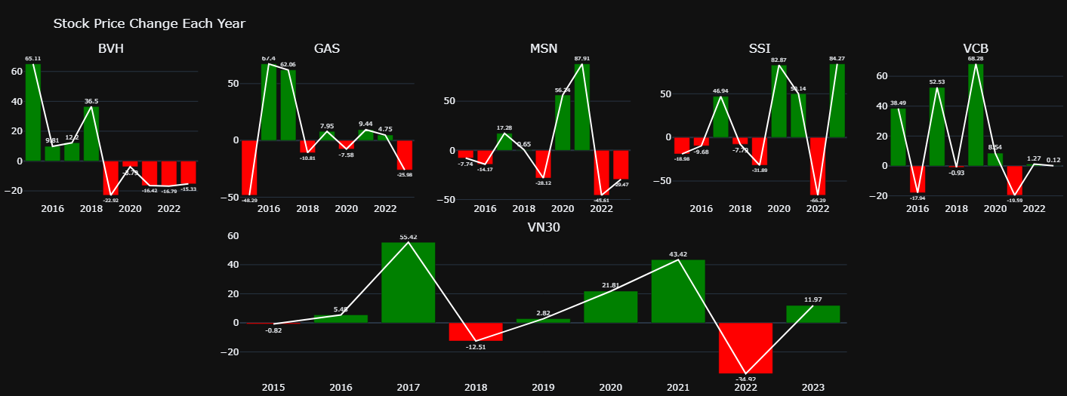

##### Hình 2.9. Tăng trưởng của giá cổ phiếu ở mỗi năm

BVH

2015 - 2019: BVH có sự biến động mạnh, với các năm tăng và giảm đột ngột. Năm 2015 tăng mạnh (65.11), năm 2018 tăng (36.5) nhưng năm 2019 lại giảm mạnh (-22.92%). BVH chịu ảnh hưởng từ chính sách tiền tệ, lãi suất và biến động trên thị trường tài chính. Tăng trưởng mạnh năm 2015 và 2018 có thể do các chính sách tài chính khuyến khích đầu tư và tăng trưởng kinh tế. Sự giảm mạnh năm 2019 có thể do tác động tiêu cực từ chiến tranh thương mại Mỹ-Trung và sự suy giảm kinh tế toàn cầu.

2020 - 2023: Liên tục giảm từ năm 2020 (-3.79) đến 2023 (-15.33). Dịch COVID-19 và tình trạng kinh tế bất ổn toàn cầu gây ra bởi đại dịch khiến nhu cầu bảo hiểm giảm và thị trường tài chính gặp nhiều khó khăn, dẫn đến sự giảm giá liên tục của BVH.

GAS

2015 - 2019: GAS có sự biến động lớn, đặc biệt nhạy cảm với giá dầu khí. Năm 2015 giảm mạnh (-48.29), nhưng năm 2016 và 2017 lại tăng mạnh (67.4 và 62.06). Giá dầu thế giới biến động mạnh, đặc biệt năm 2015 giá dầu giảm sâu do tình trạng dư cung và yêu cầu. Năm 2016 và 2017, giá dầu phục hồi nhờ các thỏa thuận cắt giảm sản lượng của OPEC.

2020 - 2023: Biến động không đều, năm 2020 giảm (-7.58), năm 2021 tăng (9.44) nhưng năm 2023 giảm mạnh (-25.98). Dịch COVID-19 làm giảm nhu cầu dầu khí, tuy nhiên, năm 2021 sự phục hồi kinh tế toàn cầu sau đại dịch giúp giá dầu tăng nhẹ. Năm 2023, sự bất ổn kinh tế và căng thẳng địa chính trị như chiến tranh Ukraine và các lệnh trừng phạt kinh tế gây áp lực giảm giá cổ phiếu GAS.

MSN

2015 - 2019: MSN có sự biến động với các năm tăng và giảm xen kẽ. Năm 2017 tăng (17.28), nhưng năm 2019 giảm mạnh (-28.12). MSN hoạt động trong nhiều lĩnh vực, từ thực phẩm đến tài chính. Tăng trưởng năm 2017 có thể do tăng trưởng kinh tế và tiêu dùng nội địa. Giảm năm 2019 do ảnh hưởng từ chiến tranh thương mại và tình hình kinh tế toàn cầu suy giảm.

2020 - 2023: MSN tăng mạnh vào năm 2020 (56.24) và 2021 (87.91), nhưng giảm mạnh năm 2022 (-45.61) và 2023 (-29.47). Các biện pháp kích thích kinh tế và sự bùng nổ tiêu dùng sau dịch COVID-19 giúp MSN tăng mạnh năm 2020 và 2021. Tuy nhiên, năm 2022 và 2023, các vấn đề kinh tế toàn cầu như lạm phát, đứt gãy chuỗi cung ứng, và các biện pháp thắt chặt tiền tệ đã ảnh hưởng tiêu cực đến MSN.

SSI

2015 - 2019: SSI có sự biến động lớn với các năm tăng và giảm đan xen. Năm 2017 tăng mạnh (46.94), nhưng năm 2019 giảm mạnh (-31.89). SSI chịu ảnh hưởng lớn từ thị trường chứng khoán và chính sách tài chính. Tăng mạnh năm 2017 do thị trường chứng khoán tăng trưởng. Giảm năm 2019 do tâm lý thị trường yếu và các bất ổn kinh tế toàn cầu.

2020 - 2023: SSI tăng mạnh vào năm 2020 (82.87) và 2021 (59.14), nhưng giảm mạnh năm 2022 (-66.29) và phục hồi năm 2023 (84.27). Chính sách tiền tệ nới lỏng và sự bùng nổ của thị trường chứng khoán giúp SSI tăng mạnh năm 2020 và 2021. Năm 2022, chính sách tiền tệ thắt chặt và các yếu tố rủi ro toàn cầu làm giảm niềm tin nhà đầu tư, nhưng năm 2023 phục hồi nhờ các biện pháp kích thích kinh tế và sự lạc quan về tương lai.

VCB

2015 - 2019: VCB có sự ổn định hơn với các năm tăng trưởng và giảm xen kẽ, nhưng không biến động quá mạnh. Năm 2015 tăng (38.49), năm 2019 tăng mạnh (68.28). Là ngân hàng lớn nhất Việt Nam, VCB chịu ảnh hưởng từ chính sách tiền tệ, lãi suất và sức khỏe của nền kinh tế. Tăng trưởng năm 2015 và 2019 do các chính sách hỗ trợ kinh tế và tăng trưởng tín dụng.

2020 - 2023: VCB tương đối ổn định, năm 2020 tăng (8.54), năm 2021 giảm (-19.59), nhưng năm 2023 tăng nhẹ (0.12). Chính sách tiền tệ nới lỏng và các biện pháp hỗ trợ tài chính giúp VCB duy trì sự ổn định. Tuy nhiên, năm 2021 giảm do tác động của đại dịch COVID-19 và tình hình kinh tế khó khăn. Năm 2023, sự phục hồi kinh tế toàn cầu và các biện pháp kích thích kinh tế giúp VCB tăng nhẹ.

#### 2.2.6. Xu hướng giá trong năm 2020

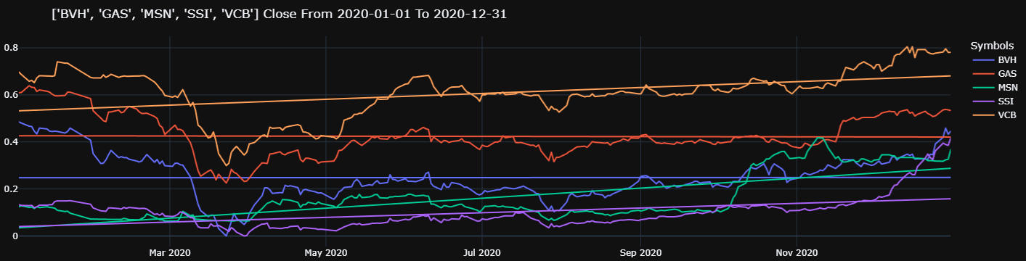

##### Hình 2.10. Xu hướng giá trong năm 2020

Đầu tiên, BVH bắt đầu năm với mức giá tương đối cao nhưng nhanh chóng giảm mạnh vào khoảng cuối tháng 3. Sau đó, giá có xu hướng dao động nhẹ và tăng dần trở lại, kết thúc năm ở mức cao hơn so với giai đoạn giữa năm.

Cổ phiếu GAS cũng trải qua xu hướng tương tự, với giá giảm mạnh vào cuối tháng 3, sau đó phục hồi dần. Tuy nhiên, mức độ dao động của GAS thấp hơn BVH và xu hướng phục hồi của GAS ổn định hơn, duy trì ổn định hai tháng cuối năm.

MSN cho thấy một xu hướng khác biệt khi giá cổ phiếu duy trì ổn định ở mức thấp trong khoảng nửa năm đầu. Từ đầu tháng 10 trở đi, MSN ghi nhận sự tăng trưởng mạnh mẽ, đạt đỉnh vào cuối năm, mặc dù có một vài biến động lên xuống.

SSI có một xu hướng đáng chú ý khi bắt đầu năm ở mức thấp và tiếp tục giảm nhẹ vào tháng 4. Tuy nhiên, từ giữa năm, SSI bắt đầu tăng trưởng ổn định và tăng mạnh vào khoảng cuối năm, kết thúc năm với mức giá cao nhất trong năm.

Cuối cùng, VCB cũng ghi nhận sự giảm mạnh vào cuối tháng 3, tương tự như các mã cổ phiếu khác. Sau đó, VCB có sự phục hồi và duy trì mức giá ổn định hơn từ giữa năm, với xu hướng tăng nhẹ và kết thúc năm ở mức cao.

#### 2.2.7. Trung bình % chênh lệch giữa giá mở và đóng cửa của BVH từ 2020-2023

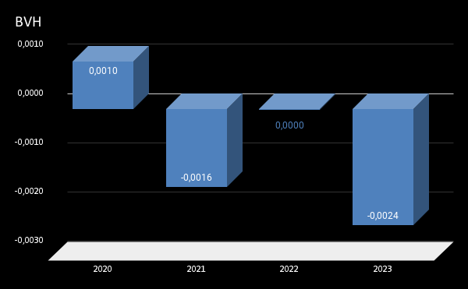

##### Hình 2.11. Trung bình % chênh lệch giữa giá mở và đóng cửa của BVH từ 2020-2023

Biểu đồ trên minh họa mức chênh lệch trung bình hàng năm giữa giá mở cửa và giá đóng cửa của mã cổ phiếu BVH từ 2020 đến 2023, cho thấy sự biến động rõ rệt trong tăng trưởng của cổ phiếu này qua các năm. Năm 2020, cổ phiếu BVH có chênh lệch dương, đạt 0.0010, cho thấy công ty hoạt động tương đối tốt trong bối cảnh đại dịch COVID-19 bắt đầu bùng phát, có thể do nhu cầu tăng về các dịch vụ bảo hiểm và tài chính. Tuy nhiên, năm 2021, chênh lệch giảm mạnh xuống mức âm -0.0016, có thể xuất phát từ các khó khăn kinh doanh kéo dài do đại dịch, chi phí bồi thường bảo hiểm tăng cao và sự biến động trên thị trường tài chính. Đến năm 2022, chênh lệch trở về mức gần bằng không, cho thấy sự ổn định hơn so với năm 2021 nhưng vẫn chưa phục hồi mạnh mẽ, có thể do các biện pháp phục hồi kinh tế và kiểm soát dịch bệnh bắt đầu có hiệu quả nhưng dư âm của những năm trước vẫn còn. Năm 2023, mức chênh lệch tiếp tục giảm xuống mức âm sâu hơn, đạt -0.0024, phản ánh những thách thức lớn hơn mà công ty gặp phải như tình hình kinh tế vĩ mô bất ổn, lạm phát, tăng lãi suất, sự không ổn định trên thị trường chứng khoán và cạnh tranh khốc liệt trong ngành bảo hiểm.

#### 2.2.8. Trung bình % chênh lệch giữa giá mở và đóng cửa của GAS

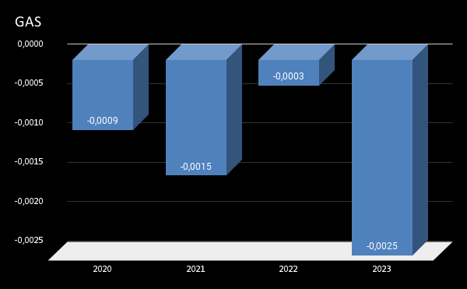

##### Hình 2.12. Trung bình % chênh lệch giữa giá mở và đóng cửa của GAS

Năm 2020, GAS có mức chênh lệch -0.0009, phản ánh những thách thức mà công ty gặp phải do tác động của đại dịch COVID-19, bao gồm sự giảm sút trong nhu cầu năng lượng và những bất ổn kinh tế toàn cầu. Sang năm 2021, chênh lệch tiếp tục giảm sâu hơn xuống mức -0.0015, có thể do tác động kéo dài của đại dịch, sự bất ổn trên thị trường năng lượng, và chi phí hoạt động tăng cao. Năm 2022, chênh lệch của GAS giảm xuống mức -0.0003, cho thấy một sự cải thiện nhỏ nhưng vẫn duy trì ở mức âm. Điều này có thể phản ánh sự phục hồi kinh tế toàn cầu dần dần và những nỗ lực của công ty trong việc giảm thiểu tác động tiêu cực của đại dịch, mặc dù các thách thức vẫn còn hiện hữu. Đến năm 2023, chênh lệch của GAS giảm mạnh xuống mức -0.0025, mức thấp nhất trong giai đoạn bốn năm. Sự giảm mạnh này có thể được giải thích bởi nhiều yếu tố, bao gồm tình hình kinh tế vĩ mô không ổn định, giá năng lượng biến động, lạm phát tăng cao và các chi phí hoạt động khác tăng.

#### 2.2.9. Trung bình % chênh lệch giữa giá mở và đóng cửa của MSN

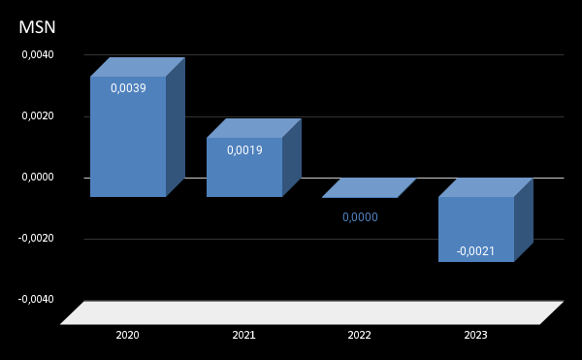

##### Hình 2.13. Trung bình % chênh lệch giữa giá mở và đóng cửa của MSN

MSN có mức chênh lệch dương đạt 0.0039, cho thấy công ty hoạt động rất tốt bất chấp những thách thức do đại dịch COVID-19 gây ra. Điều này có thể do MSN có khả năng thích ứng nhanh chóng với những biến động của thị trường và duy trì được lợi nhuận trong điều kiện kinh tế khó khăn. Tuy nhiên, sang năm 2021, tăng trưởng giảm còn 0.0019, mặc dù vẫn dương nhưng đã giảm đi một nửa so với năm trước. Sự giảm sút này có thể phản ánh những khó khăn kéo dài do đại dịch và sự cạnh tranh ngày càng khốc liệt trên thị trường. Năm 2022, chênh lệch tiếp tục giảm xuống mức 0.0000, cho thấy công ty không đạt được lợi nhuận từ cổ phiếu trong năm này. Điều này có thể do nhiều yếu tố, bao gồm sự suy giảm trong tiêu dùng, những khó khăn trong chuỗi cung ứng toàn cầu, và áp lực từ các chi phí tăng cao. Đến năm 2023, tăng trưởng cổ phiếu của MSN chuyển sang âm, đạt -0.0021, cho thấy một sự suy giảm mạnh mẽ trong hiệu suất tài chính của công ty. Nguyên nhân có thể là do tình hình kinh tế vĩ mô không ổn định, lạm phát cao, và những thách thức trong việc quản lý chi phí và duy trì lợi nhuận.

#### 2.2.10. Trung bình % chênh lệch giữa giá mở và đóng cửa của SSI

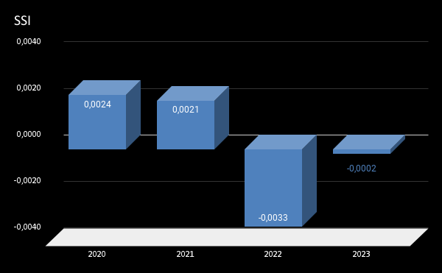

##### Hình 2.14. Trung bình % chênh lệch giữa giá mở và đóng cửa của SSI

SSI là cổ phiếu thuộc nhóm chứng khoán nên có thể thấy rằng các giá trị chênh lệch có xu hướng cùng chiều với chỉ số VN30. Trong năm 2020 và 2021, SSI vẫn giữ tăng trưởng giá trị cổ phiếu dương là nhờ những biến động tích cực từ thị trường chứng khoán. Tuy nhiên, đến năm 2022, biểu đồ cho thấy một sự thay đổi đáng kể khi mức chênh lệch chuyển sang giá trị âm, cụ thể là -0,0033. Điều này phản ánh sự giảm sút trong giá cổ phiếu của SSI trong suốt năm. Nguyên nhân cũng chủ yếu xuất phát từ những biến động tiêu cực của thị trường chứng khoán Việt Nam khi đây là năm sụt giảm tồi tệ nhất. Đến năm 2023, mức chênh lệch vẫn ở mức âm nhưng đã giảm đáng kể, chỉ còn -0,0002. Điều này cho thấy một sự cải thiện nhẹ trong tình hình kinh tế và thị trường chứng khoán. Các biện pháp ổn định kinh tế và những dự báo tích cực về tăng trưởng kinh tế toàn cầu có thể đã giúp khôi phục niềm tin của các nhà đầu tư, mặc dù vẫn còn nhiều thách thức phía trước.

#### 2.2.11. Trung bình % chênh lệch giữa giá mở và đóng cửa của VCB

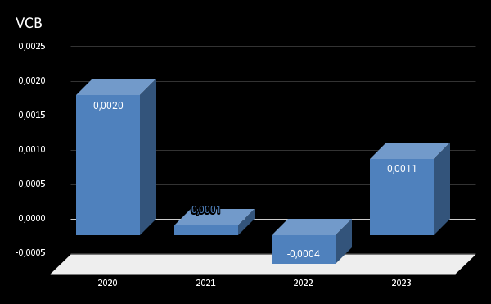

##### Hình 2.15. Trung bình % chênh lệch giữa giá mở và đóng cửa của VCB

Biểu đồ trung bình phần trăm chênh lệch giữa giá mở cửa và đóng cửa hàng năm của mã cổ phiếu VCB từ năm 2020 đến 2023 cho thấy sự biến động rõ rệt qua từng năm, với một xu hướng khá khác biệt so với các mã cổ phiếu còn lại. Năm 2020, mức chênh lệch trung bình của cổ phiếu đạt 0.0020. Đây là mức cao nhất trong giai đoạn này, phản ánh sự lạc quan của nhà đầu tư đối với ngành ngân hàng trong bối cảnh đại dịch COVID-19. Các biện pháp hỗ trợ tài chính và kích thích kinh tế đã giúp duy trì niềm tin của nhà đầu tư vào cổ phiếu VCB, dẫn đến giá đóng cửa thường cao hơn giá mở cửa. Năm 2021, mức chênh lệch giảm mạnh xuống còn 0.0001. Sự ổn định tương đối của thị trường và những biện pháp kiểm soát dịch bệnh đã giúp duy trì hoạt động kinh tế, nhưng cũng có thể thấy rằng sự lạc quan đã giảm đi, khiến mức chênh lệch thu hẹp lại đáng kể. Năm 2022, mức chênh lệch chuyển sang âm, đạt -0.0004. Sự giảm này có thể xuất phát từ những bất ổn kinh tế toàn cầu và những khó khăn trong ngành ngân hàng, bao gồm lãi suất tăng và sự cạnh tranh gay gắt. Điều này khiến giá cổ phiếu VCB giảm, với giá đóng cửa thường thấp hơn giá mở cửa. Năm 2023, mức chênh lệch tăng trở lại lên 0,0011. Sự cải thiện này phản ánh sự phục hồi của ngành ngân hàng và niềm tin của nhà đầu tư vào triển vọng tăng trưởng kinh tế. Các biện pháp hỗ trợ tài chính và sự ổn định kinh tế đã giúp phục hồi giá cổ phiếu VCB, khiến giá đóng cửa thường cao hơn giá mở cửa.

#### 2.2.12. Tương quan giữa mức biến động trong ngày với khối lượng giao dịch

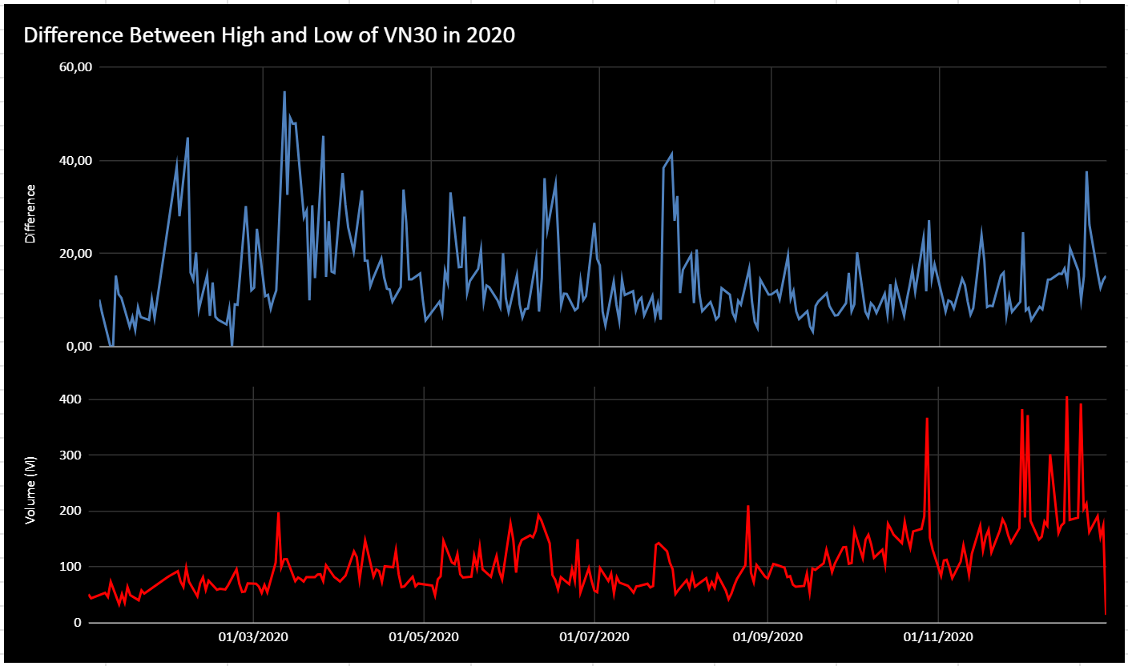

##### Hình 2.16. Tương quan giữa mức biến động trong ngày với khối lượng giao dịch

Biểu đồ thể hiện sự khác biệt giữa giá cao nhất và thấp nhất của VN30 trong năm 2020 (đường màu xanh) và khối lượng giao dịch (đường màu đỏ). Quan sát biểu đồ, có thể thấy rằng khối lượng giao dịch dường như có xu hướng tăng khi mức biến động của giá cổ phiếu tăng. Cụ thể, vào các thời điểm mà sự chênh lệch giữa giá cao nhất và thấp nhất đạt đỉnh, khối lượng giao dịch cũng thường tăng cao (ví dụ vào khoảng tháng 3, tháng 8 và cuối năm 2020). Điều này gợi ý rằng sự biến động mạnh về giá cổ phiếu trong ngày có thể kích thích hoạt động giao dịch, khiến khối lượng giao dịch tăng lên.

#### 2.2.13. Tương quan giữa mức biến động trong ngày với khối lượng giao dịch

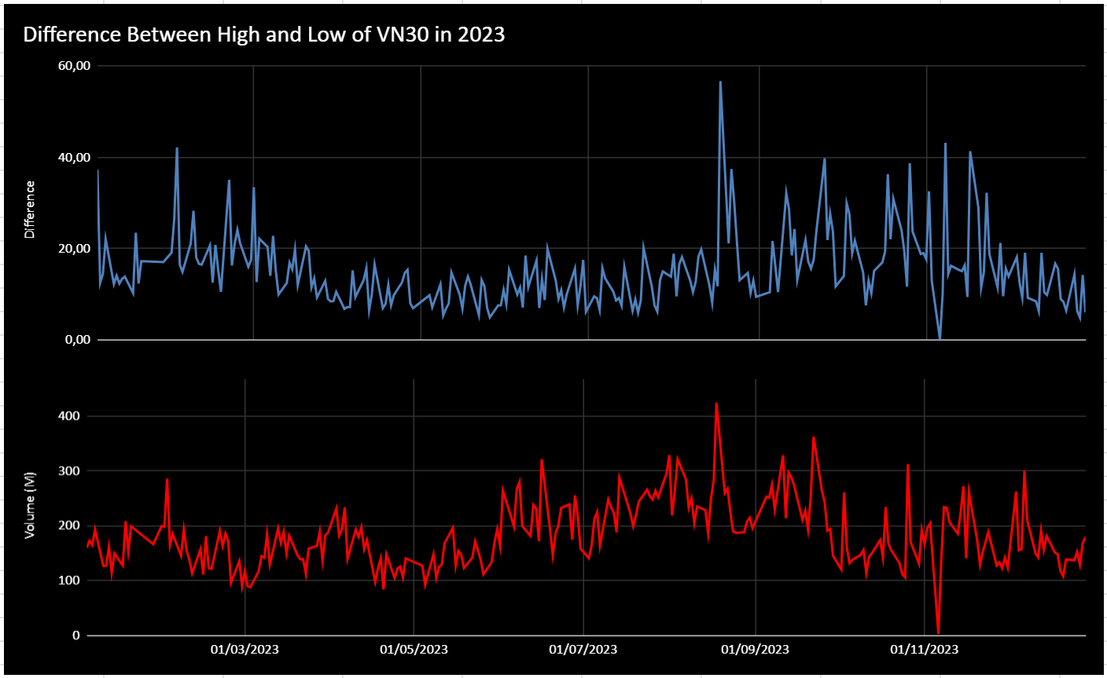

##### Hình 2.17. Tương quan giữa mức biến động trong ngày với khối lượng giao dịch

Có thể thấy rằng sự biến động giá thường xuyên thay đổi, với một số đỉnh nổi bật vào khoảng tháng 2, tháng 8 và tháng 11. Đỉnh cao nhất của sự biến động giá xuất hiện vào khoảng cuối tháng 8, khi sự chênh lệch giá đạt gần 60 điểm. Đường màu đỏ thể hiện khối lượng giao dịch của VN30 trong năm 2023. Khối lượng giao dịch cũng có sự biến động mạnh, với một số đỉnh cao vào khoảng thời gian tương tự. Đỉnh cao nhất của khối lượng giao dịch xuất hiện cũng vào khoảng cuối tháng 8, tương đồng với thời điểm sự biến động giá đạt đỉnh. Điều này gợi ý rằng tại các thời điểm thị trường biến động mạnh, khối lượng giao dịch cũng có xu hướng tăng. Tuy nhiên, cũng có những giai đoạn mà khối lượng giao dịch cao nhưng sự biến động giá không lớn và ngược lại, cho thấy không phải lúc nào hai yếu tố này cũng tương quan chặt chẽ với nhau.

#### 2.2.14. Tổng khối lượng giao dịch từ 2020-2023

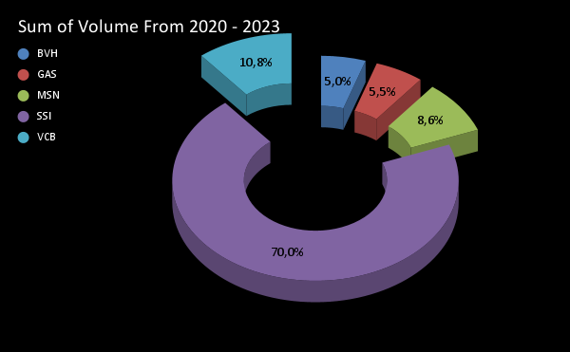

##### Hình 2.18. Tổng khối lượng giao dịch từ 2020-2023

Đầu tiên, cổ phiếu SSI có tỷ lệ giao dịch cao nhất, chiếm tới 70% tổng khối lượng. Điều này có thể cho thấy sự quan tâm lớn của nhà đầu tư đối với ngành chứng khoán và dịch vụ tài chính trong giai đoạn này. Việt Nam đã chứng kiến sự phát triển mạnh mẽ của thị trường chứng khoán trong thập kỷ qua, với sự gia nhập của nhiều nhà đầu tư trong và ngoài nước, cũng như sự tăng trưởng kinh tế ổn định. Tiếp theo, cổ phiếu VCB cũng ghi nhận mức giao dịch khá cao, chiếm 10,8%. Điều này phản ánh niềm tin của nhà đầu tư vào ngành ngân hàng và tài chính. Trong bối cảnh nền kinh tế phát triển, nhu cầu vay vốn và sử dụng dịch vụ ngân hàng đã tăng lên đáng kể. Mặt khác, cổ phiếu MSN chiếm 8,6% tổng khối lượng giao dịch, cho thấy sự quan tâm đối với lĩnh vực thực phẩm và đồ uống. Điều này có thể liên quan đến tăng trưởng dân số, thu nhập bình quân đầu người tăng lên và thay đổi thói quen tiêu dùng của người dân. Cổ phiếu BVH và GAS chiếm lần lượt 5% và 5,5%, tương đối thấp hơn so với các cổ phiếu khác. Tuy nhiên, điều này không đồng nghĩa với sự suy giảm quan tâm của nhà đầu tư đối với lĩnh vực bảo hiểm và năng lượng. Những lĩnh vực này vẫn đóng vai trò quan trọng trong nền kinh tế Việt Nam và có tiềm năng phát triển trong tương lai.

### Bảng 2.2. Độ lệch, độ nhọn của từng cổ phiếu

|  | **BVH** | | **GAS** | | **MSN** | | **SSI** | | **VCB** | |
| --- | --- | --- | --- | --- | --- | --- | --- | --- | --- | --- |
|  | Độ lệch | Độ nhọn | Độ lệch | Độ nhọn | Độ lệch | Độ nhọn | Độ lệch | Độ nhọn | Độ lệch | Độ nhọn |
| 2015 | 0.22 | -0.02 | 0.23 | 3.11 | 0.61 | 2.67 | -1.50 | 14.13 | 0.32 | 1.19 |
| 2016 | 0.40 | 0.98 | 0.41 | 1.08 | 0.73 | 2.99 | 0.77 | 2.93 | -3.75 | 40.20 |
| 2017 | 0.49 | 3.44 | 0.47 | 0.78 | -7.10 | 88.14 | 0.13 | 1.75 | 0.66 | 2.14 |
| 2018 | -0.10 | -0.09 | -0.11 | -0.02 | -0.08 | 1.06 | -0.09 | 0.54 | -0.02 | 0.75 |
| 2019 | -0.16 | 4.29 | -0.02 | 2.22 | -0.25 | 3.12 | -0.41 | 4.17 | 0.49 | 0.02 |
| 2020 | -0.12 | 0.90 | -0.30 | 1.99 | 0.44 | 2.31 | -0.17 | 1.30 | -0.53 | 3.44 |
| 2021 | 0.07 | 1.00 | 0.10 | 1.46 | 0.26 | 0.85 | -1.87 | 14.68 | -3.47 | 34.03 |
| 2022 | -0.26 | 0.98 | -0.11 | 0.61 | -0.44 | 2.59 | 0.01 | -0.17 | 0.13 | 1.03 |
| 2023 | -0.17 | 2.19 | -3.26 | 29.59 | -0.28 | 0.99 | -0.14 | 0.97 | -1.91 | 14.60 |

Những nhà đầu tư ngại rủi ro, ưu tiên sự ổn định và khả năng dự đoán thường yêu thích phân phối có độ lệch dương và độ nhọn thấp (bé hơn 3). Mặt khác, các nhà đầu tư với độ chịu rủi ro cao có xu hướng chấp nhận sự biến động để theo đuổi lợi nhuận tốt hơn, thậm chí có thể ưa thích các phân phối với độ lệch âm và độ nhọn cao nếu chúng mang lại cơ hội kiếm được lợi nhuận đáng kể.

Trong giao dịch tài chính, độ lệch (skewness) là một khái niệm thống kê chỉ sự bất đối xứng trong phân phối của lợi nhuận tài sản. Nếu phân phối lợi nhuận có độ lệch dương, điều này ngụ ý rằng phần đuôi bên phải của phân phối dài hơn hoặc có nhiều giá trị ngoại lai hơn ở phía dương, nghĩa là có khả năng xuất hiện những lợi nhuận cao bất ngờ. Ngược lại, độ lệch âm cho thấy phần đuôi bên trái dài hơn, và có nhiều khả năng xuất hiện những tổn thất lớn bất ngờ. Độ lệch bằng không cho thấy một phân phối đối xứng hoàn hảo, với xác suất lợi nhuận và tổn thất lớn tương đương nhau[5]. Trong thực tế giao dịch, hiểu rõ về độ lệch giúp nhà đầu tư đánh giá tốt hơn về rủi ro và cơ hội của một tài sản, từ đó đưa ra các quyết định đầu tư hợp lý hơn. Về độ nhọn, đây là thước đo mức độ biến động thường xuyên mà một khoản đầu tư đã trải qua. Độ nhọn cao của phân phối lợi nhuận ngụ ý rằng khoản đầu tư đôi khi sẽ mang lại lợi nhuận cực cao (điều này có thể tác động theo cả hai hướng), nghĩa là độ nhọn cao cho thấy lợi nhuận dương lớn hoặc lợi nhuận cực kỳ âm. Ví dụ một mã có giá trung bình là 25,85 USD một cổ phiếu. Nếu giá cổ phiếu dao động đủ rộng và thường xuyên thì đường cong hình chuông sẽ có đuôi nặng (độ nhọn cao). Điều này có nghĩa là có rất nhiều biến động trong giá cổ phiếu - nhà đầu tư nên thường xuyên dự đoán những biến động giá lớn. Ngược lại, danh mục đầu tư có giá trị độ nhọn thấp cho biết lợi nhuận ổn định hơn và có thể dự đoán được, điều này cho thấy rủi ro thấp hơn. Theo quan điểm này, các nhà đầu tư có thể tìm kiếm các khoản đầu tư có giá trị độ nhọn thấp hơn khi xây dựng danh mục đầu tư an toàn, ít biến động hơn[6].

### Bảng 2.3. Tương quan giữa từng cổ phiếu với chỉ số VN30

|  | **BVH** | **GAS** | **MSN** | **SSI** | **VCB** |
| --- | --- | --- | --- | --- | --- |
| **VN30** | 0.07 | 0.75 | 0.80 | 0.75 | 0.80 |

Ngoại trừ mã BVH gần như không tương quan với chỉ số VN30, chỉ đạt 0.07, điều này cho thấy sự biến động giá của BVH ít phụ thuộc vào sự biến động của VN30. Ngược lại, cổ phiếu GAS, MSN, SSI và VCB đều cho thấy mức độ tương quan cao với các hệ số lần lượt là 0.75, 0.80, 0.75, và 0.80. Điều này cho ta biết rằng giá của các mã cổ phiếu này có xu hướng biến động cùng chiều với chỉ số VN30, tức là khi VN30 tăng hoặc giảm, giá của các mã cổ phiếu này cũng có xu hướng tương tự. Sự tương quan cao này thường là dấu hiệu của việc các cổ phiếu này có vai trò quan trọng trong việc định hình xu hướng của VN30 hoặc phản ánh tốt sự biến động của thị trường chung.

# CHƯƠNG 3. TRIỂN KHAI GIẢI PHÁP

## 3.1. Xây dựng các mô hình học sâu

#### 3.1.1. Chia dữ liệu thành 2 phần train và test

70% tập dữ liệu sẽ được dùng cho mục đích huấn luyện và 30% còn lại dùng để đánh giá hiệu suất mô hình vừa đào tạo.

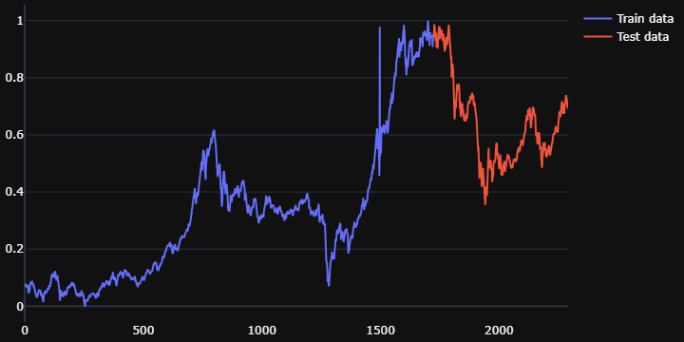

##### Hình 3.1. Dữ liệu khi chia thành 2 tập train và test

#### 3.1.2. Huấn luyện mô hình

Trải qua nhiều lần tinh chỉnh cả thông số mô hình và epoch, batch size; em thu được những kiến trúc sau cho hiệu suất tốt nhất.

**3.1.2.1. CNN**

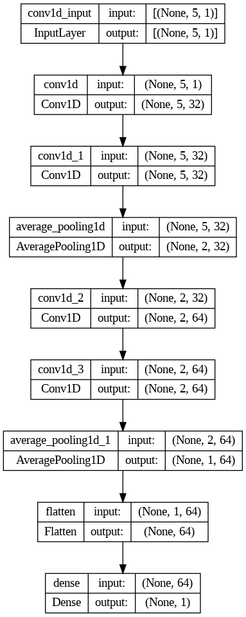

##### Hình 3.2. Cấu trúc mô hình CNN

Mô hình CNN này sở hữu kết cấu như sau:

- Layer conv1d: Lớp này thực hiện phép tích chập 1 chiều với bộ lọc kích thước 3 và tạo ra 32 feature maps, mỗi feature map học được các mẫu khác nhau trong dữ liệu đầu vào. Lớp này có tổng cộng 128 tham số (weights và bias).

- Layer conv1d_1: Tương tự trên, lớp này cũng thực hiện tích chập 1 chiều nhưng tạo ra 32 feature maps khác. Nó có 3104 tham số vì nhận đầu vào là output của conv1d.

- Layer average_pooling1d: Lớp này thực hiện downsampling theo chiều thời gian bằng cách lấy trung bình các giá trị trong một cửa sổ kích thước 2. Điều này giúp giảm kích thước dữ liệu và tránh overfitting. Lớp này không có tham số để học.

- Layer conv1d_2, conv1d_3: Những lớp này lặp lại quá trình giống như conv1d và conv1d_1, nhưng tạo ra 64 feature maps. Mỗi lớp có vai trò trích xuất các đặc trưng phức tạp hơn từ các feature map của lớp trước.

- Layer average_pooling1d_1: Lớp này thực hiện downsampling giống như average_pooling1d nhưng trên dữ liệu đầu ra của conv1d_3.

- Layer flatten: Lớp này chuyển đổi dữ liệu đầu ra từ dạng 3 chiều (batch_size, sequence_length, feature_maps) thành dạng 1 chiều (batch_size, flattened_features). Việc này cần thiết để đưa dữ liệu vào lớp Dense.

- Layer dense: Đây là một lớp mạng với một nơron đầu ra, sử dụng hàm kích hoạt sigmoid để đưa ra kết quả dự báo dựa trên đặc trưng được trích xuất từ các lớp trước. Lớp này có 65 tham số.

Mô hình sử dụng các lớp tích chập trích và hàm kích hoạt relu học đặc trưng từ dữ liệu đầu vào theo chuỗi thời gian. Sau đó, pooling nhằm giảm kích thước dữ liệu và tránh overfitting. Cuối cùng, lớp dense dùng các đặc trưng đã học để dự báo. Mô hình tổng gồm 21857 tham số.

**3.1.2.2. RNN**

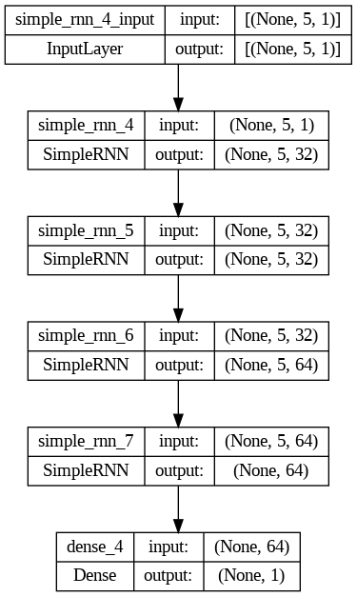

##### Hình 3.3. Cấu trúc mô hình RNN

Mô hình RNN này sở hữu kết cấu như sau:

- Layer simple_rnn_4, simple_rnn_5, simple_rnn_6: Những lớp này là những lớp RNN với số hidden state tương ứng lần lượt là 32, 32 và 64. Mỗi hidden state học được cách lưu trữ thông tin từ bước trước nó trong chuỗi thời gian và sử dụng thông tin đó để dự đoán. Lớp simple_rnn_4 có 1088 tham số, simple_rnn_5 2080 tham số và simple_rnn_6 là 6208 tham số.

- Layer simple_rnn_7: Đây cũng là một lớp RNN nhưng với 64 hidden states, nhận đầu vào từ output simple_rnn_6 và trả về shape 2 chiều. Lớp này có 8256 tham số.

- Layer dense_4: Đây là một lớp mạng với một nơron đầu ra, sử dụng hàm kích hoạt sigmoid để đưa ra kết quả dự báo dựa trên đặc trưng được trích xuất từ các lớp trước. Lớp này có 65 tham số.

Mô hình sử dụng các lớp RNN và hàm kích hoạt tanh để học mối tương quan phụ thuộc thời gian trong dữ liệu. Sau đó, thông qua lớp dense trả về kết quả dự báo. Mô hình tổng cộng gồm 17697 tham số.

**3.1.2.3. LSTM**

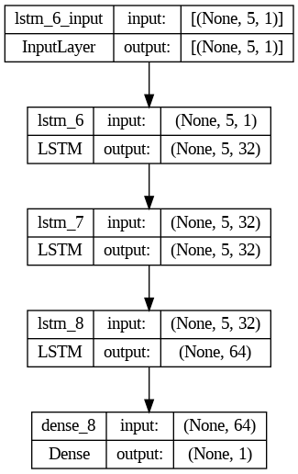

##### Hình 3.4. Cấu trúc mô hình LSTM

Mô hình LSTM này sở hữu kết cấu như sau:

- Layer lstm_6, lstm_7, lstm_8: Ba lớp này là các lớp LSTM với lượng ô nhớ tương đương mô hình RNN trên. Tuy nhiên, mỗi ô nhớ ở đây cấu tạo bởi một cổng quên, một cổng đầu vào và một cổng ra, giúp mô hình học cách lưu trữ và xử lý thông tin một cách hiệu quả hơn so. Lớp lstm_6 có 4352 tham số, lstm_7 8320 tham số và lstm_8 24832 tham số.

- Layer dense_8: Giống 2 mô hình trước đó, lớp dense cũng mang nhiệm vụ tương tự và 65 tham số.

Mô hình tổng cộng gồm 37569 tham số.

#### 3.1.3. Đánh giá mô hình

### Bảng 3.1. Sai số từng mô hình khi dùng StandardScaler

|  | | **StandardScaler** | | | | | |
| --- | --- | --- | --- | --- | --- | --- | --- |
| **epochs = 8; batch_size = 8** | | | **epochs = 32; batch_size = 64** | | |
| **5** | **10** | **20** | **5** | **10** | **20** |
| **MAE** | **CNN** | 8,03 | 8,85 | 6,42 | 5,26 | 5,00 | 7,85 |
| **RNN** | 5,42 | 6,29 | 6,65 | 6,44 | 5,38 | 4,27 |
| **LSTM** | 7,78 | 4,35 | 4,60 | 6,68 | 5,37 | 4,31 |
| **RMSE** | **CNN** | 12,79 | 13,82 | 10,55 | 9,69 | 9,53 | 12,08 |
| **RNN** | 9,66 | 10,47 | 11,05 | 10,95 | 9,97 | 8,39 |
| **LSTM** | 11,80 | 8,90 | 8,67 | 11,61 | 9,94 | 9,04 |
| **R^2** | **CNN** | 0,93 | 0,93 | 0,95 | 0,96 | 0,97 | 0,94 |
| **RNN** | 0,96 | 0,95 | 0,95 | 0,95 | 0,96 | 0,97 |
| **LSTM** | 0,94 | 0,97 | 0,97 | 0,95 | 0,96 | 0,97 |

- Với epochs = 8 và batch_size = 8, mô hình CNN có MAE giảm từ 8.03 ở timestep 5 xuống còn 6.42 ở timestep 20 cho thấy độ chính xác cải thiện khi tăng timestep, RNN có MAE tăng nhẹ từ 5.42 lên 6.65, LSTM có MAE giảm mạnh từ 7.78 xuống 4.60, cho thấy hiệu quả tốt hơn khi tăng timestep. RMSE của CNN giảm từ 12.79 xuống 10.55, RNN tăng từ 9.66 lên 11.05, LSTM giảm mạnh từ 11.80 xuống 8.67. Hệ số xác định R^2 của CNN tăng nhẹ từ 0.93 lên 0.95, RNN cũng tăng từ 0.96 lên 0.97, LSTM tăng từ 0.94 lên 0.97.

- Với epochs = 32 và batch_size = 64, mô hình CNN giảm MAE từ 5.26 xuống 5.00 rồi tăng lên 7.85, RNN có MAE giảm từ 6.44 xuống 4.27, LSTM có MAE giảm từ 6.68 xuống 4.31 cho thấy cải thiện rõ rệt khi tăng timestep. RMSE của CNN giảm từ 9.69 xuống 9.53 rồi tăng lên 12.08, RNN giảm từ 10.95 xuống 9.97 rồi tiếp tục giảm xuống 8.39, LSTM giảm từ 11.61 xuống 9.04. R^2 của CNN tăng từ 0.96 lên 0.97 rồi giảm nhẹ xuống 0.94, RNN tăng từ 0.95 lên 0.97, LSTM tăng từ 0.95 lên 0.97.

Nói một cách tổng quan thì mô hình LSTM cho thấy hiệu suất cải thiện rõ rệt nhất khi tăng timestep, đặc biệt là ở các giá trị MAE và RMSE. RNN cũng cho thấy sự cải thiện nhưng không rõ rệt bằng LSTM. CNN có xu hướng cải thiện khi tăng timestep nhưng không ổn định bằng các mô hình khác.

### Bảng 3.2. Sai số từng mô hình khi dùng MinMaxScaler

|  | | **MinMaxScaler** | | | | | |
| --- | --- | --- | --- | --- | --- | --- | --- |
| **epochs = 8; batch_size = 8** | | | **epochs = 32; batch_size = 64** | | |
| **5** | **10** | **20** | **5** | **10** | **20** |
| **MAE** | **CNN** | 5,79 | 5,53 | 5,70 | 8,74 | 5,70 | 7,53 |
| **RNN** | 4,50 | 4,26 | 5,86 | 6,13 | 8,68 | 8,42 |
| **LSTM** | 8,10 | 4,05 | 4,14 | 6,27 | 8,01 | 5,74 |
| **RMSE** | **CNN** | 8,95 | 8,59 | 8,24 | 12,70 | 8,72 | 10,62 |
| **RNN** | 7,56 | 7,50 | 9,31 | 8,35 | 12,26 | 12,27 |
| **LSTM** | 11,81 | 7,35 | 7,40 | 8,55 | 11,69 | 8,16 |
| **R^2** | **CNN** | 0,96 | 0,96 | 0,96 | 0,93 | 0,96 | 0,94 |
| **RNN** | 0,97 | 0,97 | 0,96 | 0,95 | 0,93 | 0,93 |
| **LSTM** | 0,93 | 0,97 | 0,97 | 0,95 | 0,93 | 0,96 |

- Với epochs = 8 và batch_size = 8, mô hình CNN có MAE giảm từ 5.79 ở timestep 5 xuống 5.53 ở timestep 10 nhưng tăng lên lại 5.70 ở timestep 20, RNN có MAE giảm từ 4.50 xuống 4.26 rồi lại tăng nhẹ lên 5.86, LSTM giảm từ 8.10 xuống 4.14. RMSE của CNN giảm từ 8.95 xuống 8.59 rồi giảm tiếp xuống 8.24, RNN tăng từ 7.56 lên 9.31, LSTM giảm mạnh từ 11.81 xuống 7.35 và sau đó tăng không đáng kể lên 7.40. Giá trị R^2 của CNN giữ mức ổn định khoảng 0.96, RNN giảm từ 0.97 xuống 0.96 rồi giữ mức 0.93, LSTM tăng nhẹ từ 0.93 lên 0.97.

- Với epochs = 32 và batch_size = 64, mô hình CNN có MAE giảm từ 8.74 ở timestep 5 xuống 5.70 rồi tăng nhẹ lên 7.53, RNN có MAE tăng từ 6.13 lên 8.68 rồi giảm nhẹ xuống 8.42, LSTM tăng từ 6.27 timestep 5 lên 8.01 ở timestep 10. RMSE của CNN giảm từ 12.70 ở timestep 5 xuống 8.72 rồi tăng lên 10.62, RNN tăng từ 8.35 lên 12.27, LSTM giảm từ 8.5 xuống 8.16. R^2 của CNN tăng nhẹ từ 0.93 lên 0.96, RNN tăng từ 0.93 lên 0.95, LSTM cũng tăng tương tự.

### Bảng 3.3. Mô hình hiệu quả nhất nhất

| **Timestep** | **5** | **10** | **20** |
| --- | --- | --- | --- |
| **Model** | RNN | LSTM | LSTM |

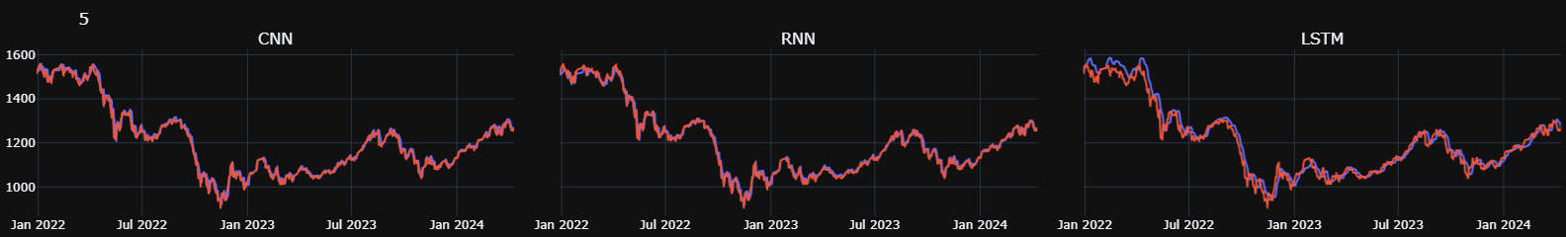

##### Hình 3.5. Mô hình khi sử dụng trên tập test

## 3.2. Web app demo sản phẩm

Web app được viết bởi thư viện Streamlit - thư viện mã nguồn mở chạy trên ngôn ngữ Python, sở hữu khả năng triển khai các website một cách nhanh chóng và dễ dàng chia sẻ mà không yêu cầu hiểu biết quá sâu về lập trình web hay hosting. Web app có cấu trúc gồm 3 trang riêng biệt là About, Main app và EntradeX.

#### 3.2.1. About

Trang này nhằm giới thiệu ngắn gọn về ứng dụng, tác giả và sự biết ơn đến những người đã góp phần tạo nên nó.

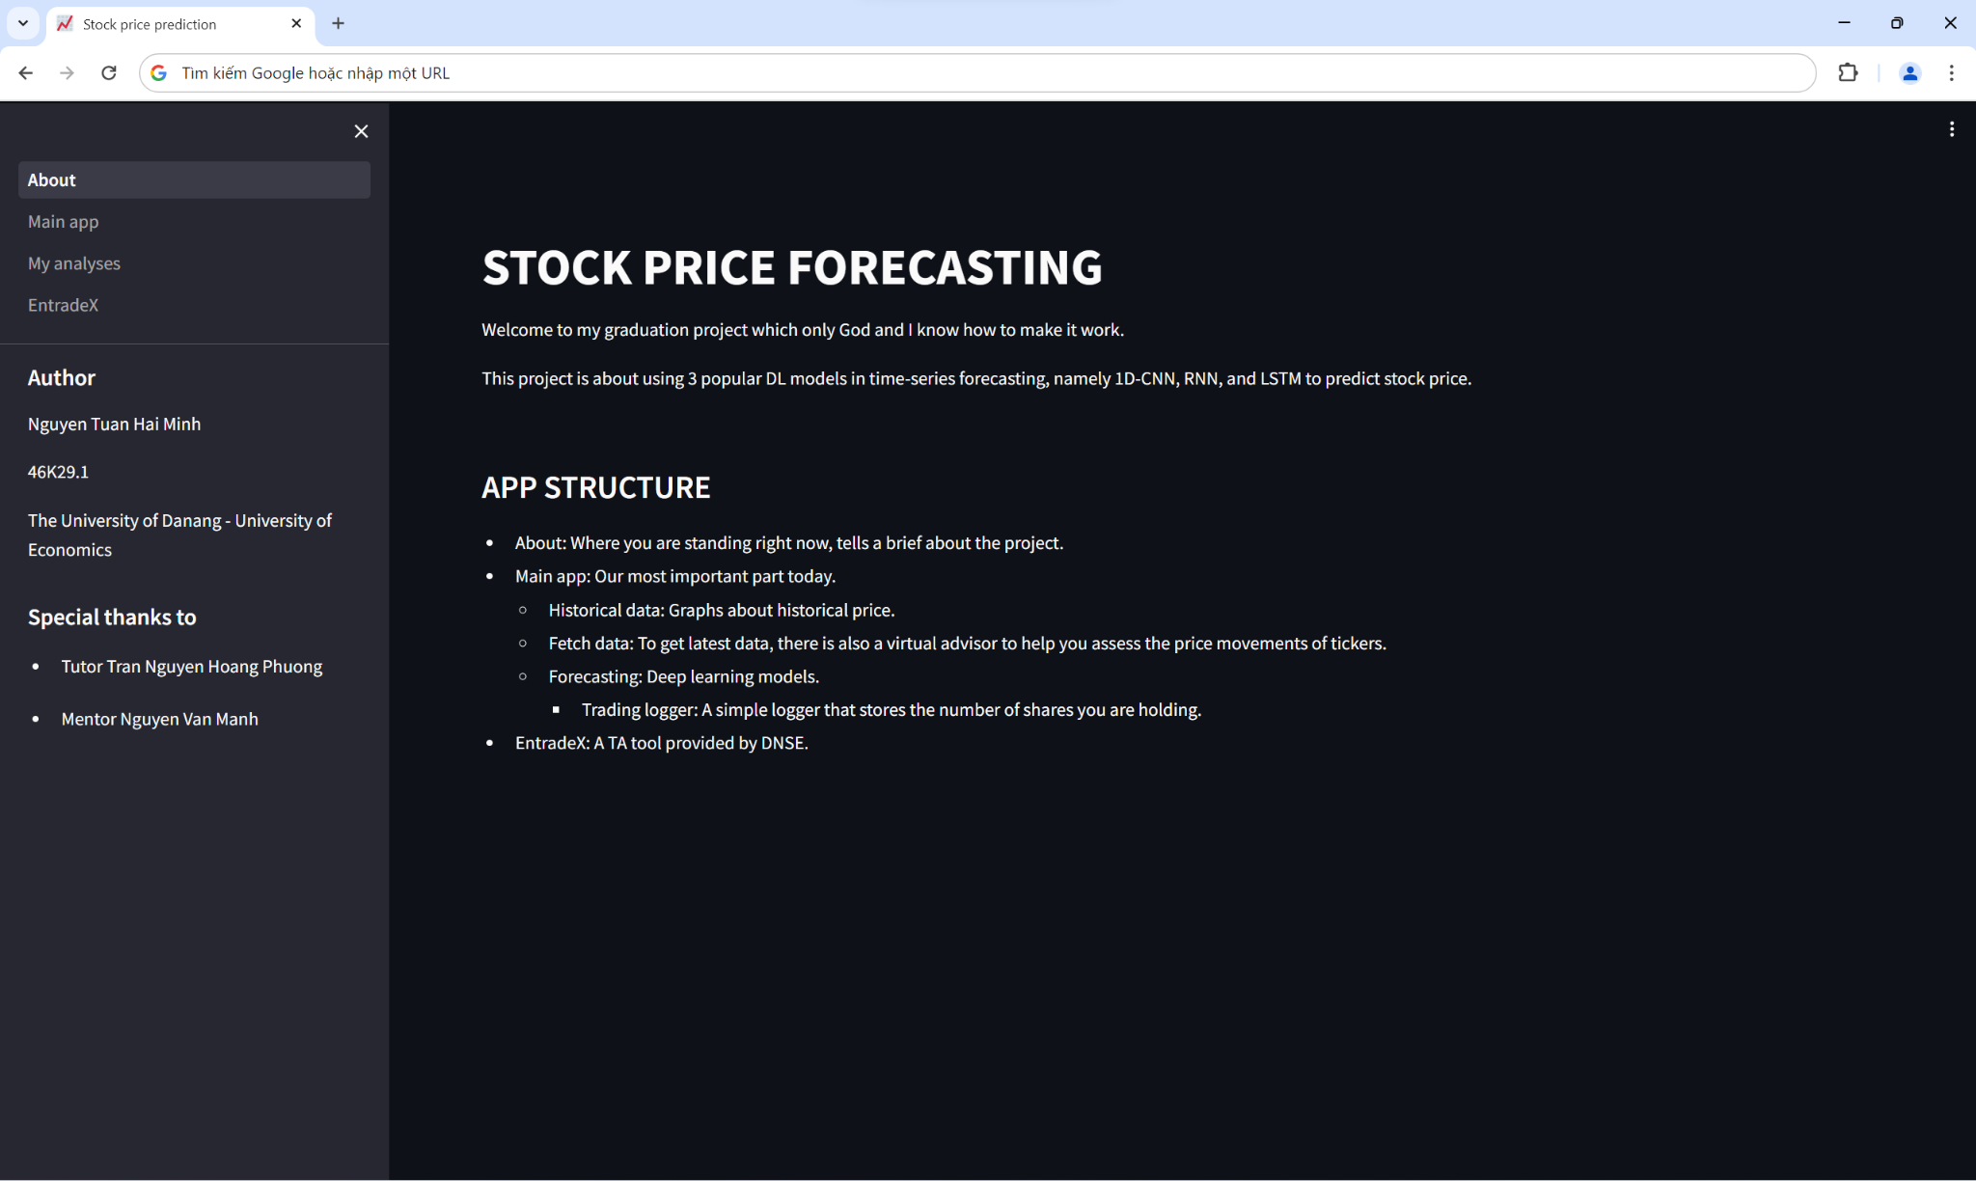

##### Hình 3.6. Trang About

#### 3.2.2. Trang Main app

Main app bao gồm 3 tab nhỏ bên trong là Historical data, Getting data và Forecasting với từng chức năng cụ thể.

- Tab Historical data sử dụng số liệu quá khứ trực quan thông tin từ cổ phiếu như tỷ suất lợi tức kỳ vọng, phương sai, độ lệch chuẩn, độ lệch, độ nhọn, biến động giá trong khoảng thời gian do người dùng xác định. Tab này cũng cung cấp một vài chỉ báo phổ biến hỗ trợ tìm kiếm tín hiệu mua/bán tối ưu như EMA, Bollinger Bands, RSI, CCI và chức năng so sánh cổ phiếu với nhau nếu chọn nhiều hơn 1 mã.

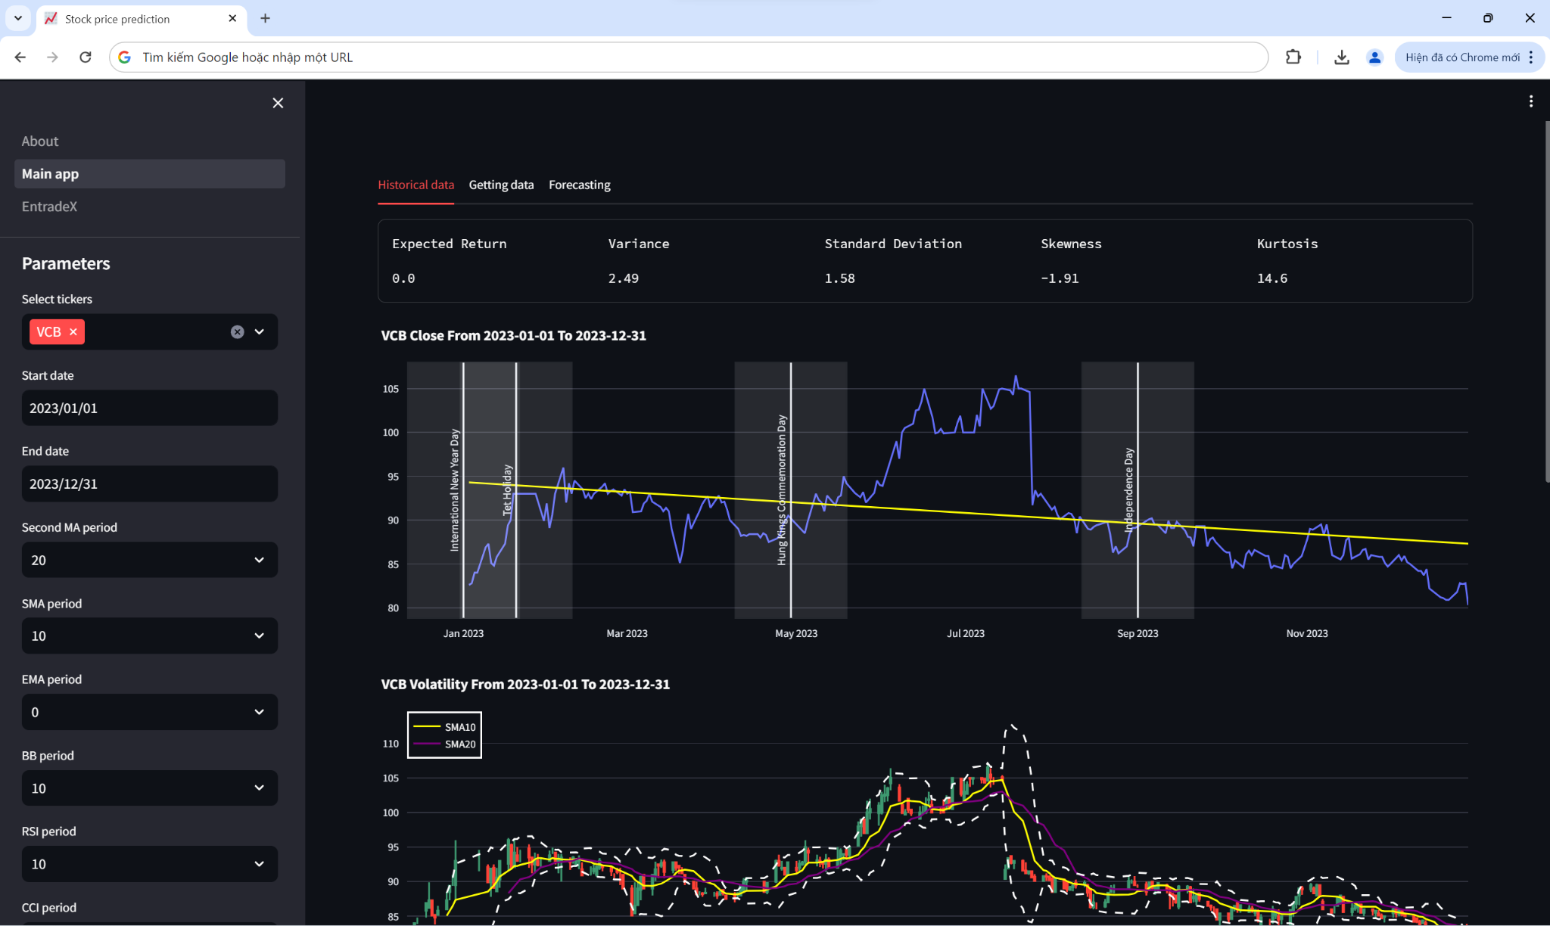

##### Hình 3.7. Tab Historical data với chỉ mã VCB



##### Hình 3.8. Lợi tức kỳ vọng, phương sai, độ lệch chuẩn, độ lệch, độ nhọn

Số liệu về mã chứng khoán VCB trong năm 2023 cho thấy rằng lợi tức kỳ vọng là 0.0, nghĩa là không có sự tăng trưởng kỳ vọng trong giá trị của mã chứng khoán này. Phương sai là 2.49, cho thấy mức độ biến động của lợi tức xung quanh giá trị trung bình là tương đối cao. Độ lệch chuẩn là 1.58, đây là chỉ số đo lường mức độ dao động của lợi tức và cũng cho thấy mức độ rủi ro khá cao. Độ lệch là -1.91, cho thấy phân phối lợi tức có xu hướng lệch trái, nghĩa là có nhiều khả năng xuất hiện các lợi tức thấp hơn giá trị trung bình. Độ nhọn là 14.6, cho thấy sự phân phối của lợi tức có đuôi dày và nhọn, tức là có nhiều khả năng xảy ra các biến động cực đoan hơn so với phân phối chuẩn. Những số liệu này cho thấy rằng đầu tư vào mã chứng khoán VCB trong năm 2023 có thể gặp nhiều rủi ro và biến động, với khả năng xuất hiện các lợi tức thấp hoặc cao đột biến.

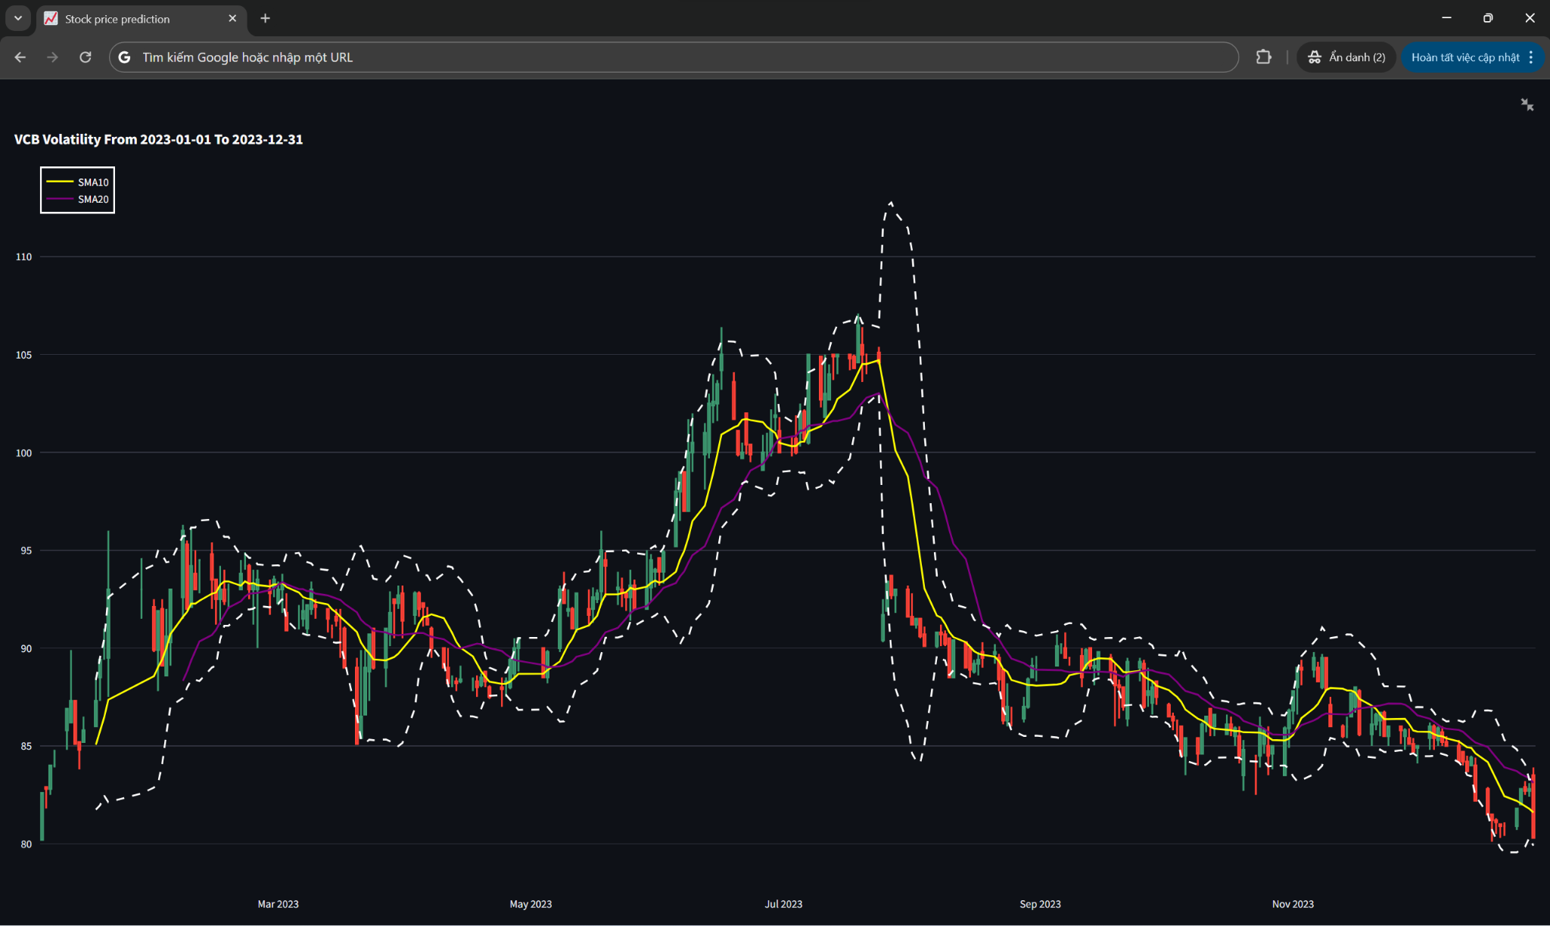

##### Hình 3.9. Đường MA và dải Bollinger chuỗi giá mã VCB

- Tín hiệu tăng: Khi đường MA có xu hướng đi lên và giá chứng khoán nằm trên đường MA. Đặc biệt, khi giá chứng khoán cắt lên các đường MA từ nhỏ đến lớn, hoặc khi đường MA nhỏ cắt lên đường MA lớn, đây có thể là tín hiệu mua vào.

- Tín hiệu giảm: Khi đường MA có xu hướng đi xuống và giá chứng khoán nằm dưới đường MA. Đối với tín hiệu này, khi giá chứng khoán cắt xuống các đường MA từ lớn đến nhỏ, hoặc khi đường MA nhỏ cắt xuống đường MA lớn, có thể là tín hiệu bán ra. Bằng cách sử dụng đường trung bình động, nhà đầu tư dễ dàng đánh giá xu hướng và đưa ra quyết định giao dịch phù hợp. Tuy nhiên, cần lưu ý đường trung bình động cũng có nhược điểm và không chắc chắn phản ánh chính xác tất cả biến động[10].

- Khi nến giá chạm vào dải dưới, điều này có thể được coi là một tín hiệu mua. Nhà đầu tư nên xem xét việc đặt lệnh mua với tỷ lệ thăm dò khoảng 10-15%, dựa trên quy tắc một phần của tín hiệu mua này. Đây thường được coi là một tín hiệu khá tin cậy, cho phép nhà đầu tư mua cổ phiếu ở mức giá thấp hơn. Ngược lại, khi nến giá tăng và chạm vào dải trên, đây được xem là một tín hiệu bán. Nhà đầu tư nên xem xét việc đặt lệnh bán trên 80% cổ phiếu để chốt lời, dựa trên quy tắc một phần của tín hiệu bán này. Điều này có ý nghĩa là nhà đầu tư có thể chốt lời khi giá đang cao hơn, trong khi vẫn giữ lại một phần nhỏ để tiếp tục thăm dò tiềm năng tăng giá.

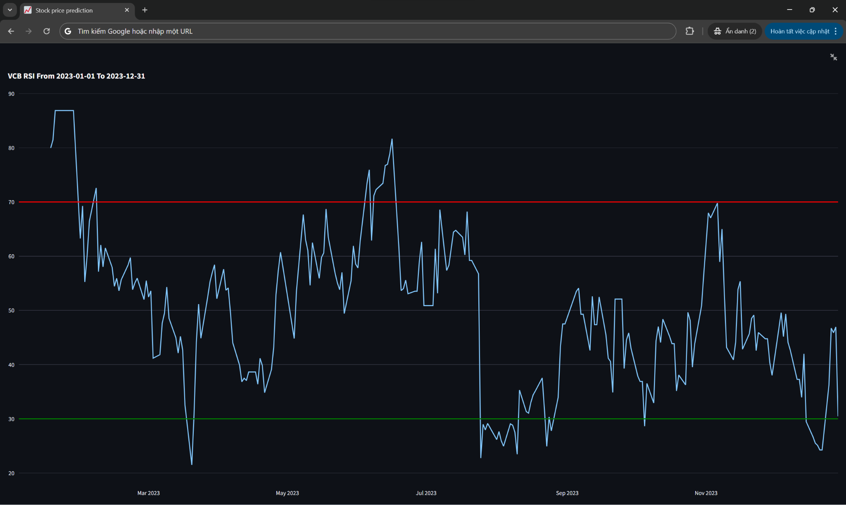

##### Hình 3.10. RSI chuỗi giá mã VCB

- Khi RSI > 70: Thị trường được cho là ở trạng thái quá mua. Điều này cho thấy giá cổ phiếu đã vượt qua mức cân bằng và có khả năng giảm trong tương lai gần. Đây là tín hiệu nhà đầu tư nên bán cổ phiếu nếu đã đạt được mục tiêu lợi nhuận.

- Khi RSI < 30: Thị trường được cho là ở trạng thái quá bán. Điều này cho thấy giá cổ phiếu đã giảm sâu và sắp tăng trở lại. Đây là tín hiệu nhà đầu tư cân nhắc việc mua vào.

- Khi RSI nằm trong khoảng 30-70: Đây được coi là vùng trung tính, không biểu thị xu hướng cụ thể.

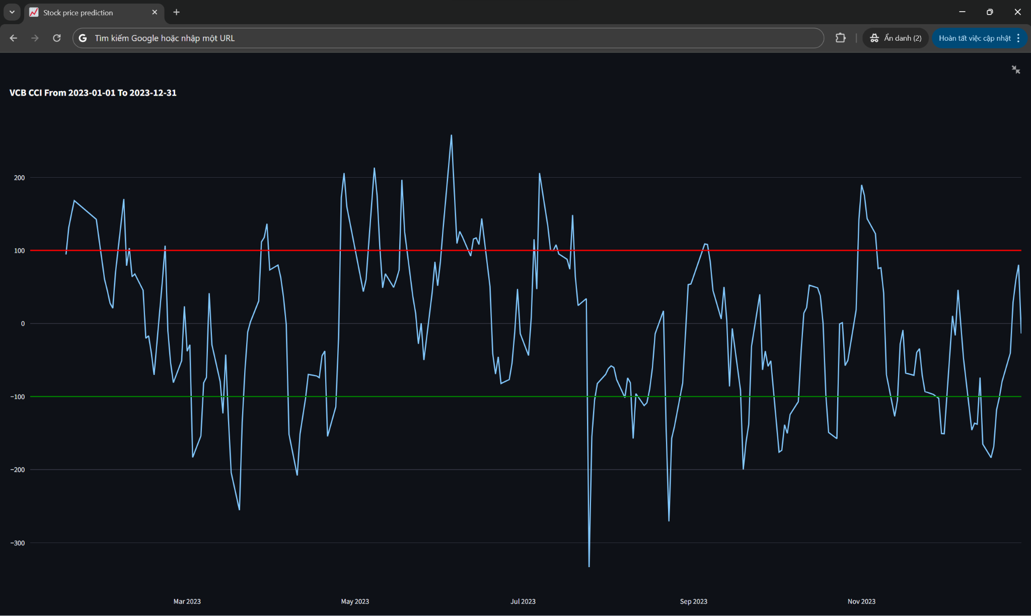

##### Hình 3.11. CCI chuỗi giá mã VCB

- Chỉ báo từ 0 đến 100: Thị trường đang trong xu hướng tăng, cho thấy sức mạnh của đà tăng.

- Chỉ báo lớn hơn 100: Thị trường đang ở vùng giá quá mua, có thể xuất hiện cơ hội đảo chiều giảm trong ngắn hạn.

- Chỉ báo từ 0 đến -100: Thị trường đang trong xu hướng giảm, cho thấy sức mạnh của đà giảm.

- Chỉ báo nhỏ hơn -100: Thị trường đang ở vùng giá quá bán, có thể xuất hiện cơ hội đảo chiều tăng trong khoảng thời gian sắp tới.

Khi chỉ báo dao động quanh mức 0, đó thường là tín hiệu thị trường đang trong giai đoạn tích lũy, không có xu hướng rõ ràng. Điều này có thể là một thời điểm quan trọng để nhà đầu tư đánh giá lại chiến lược giao dịch của mình.

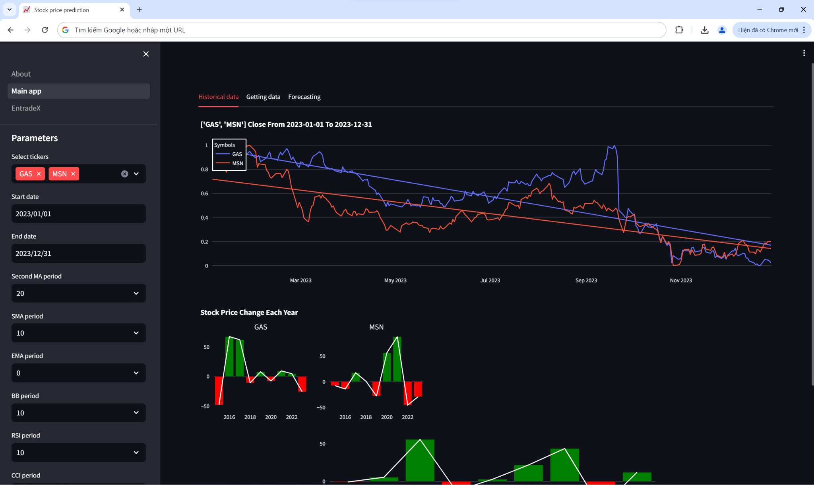

##### Hình 3.12. Tab Historical data với 2 mã GAS và MSN

- Tại tab Getting data, dữ liệu sẽ được thu thập mới từ hôm nay trở về trước 1 tháng nhằm phục vụ cho việc dự báo. Một trợ lý ảo cũng được tích hợp giúp người dùng nhận định xu hướng giá những ngày tới.

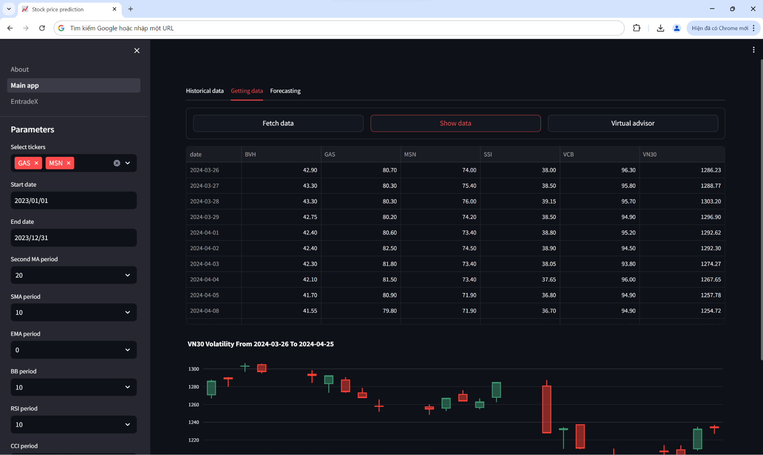

##### Hình 3.13. Tab Getting data

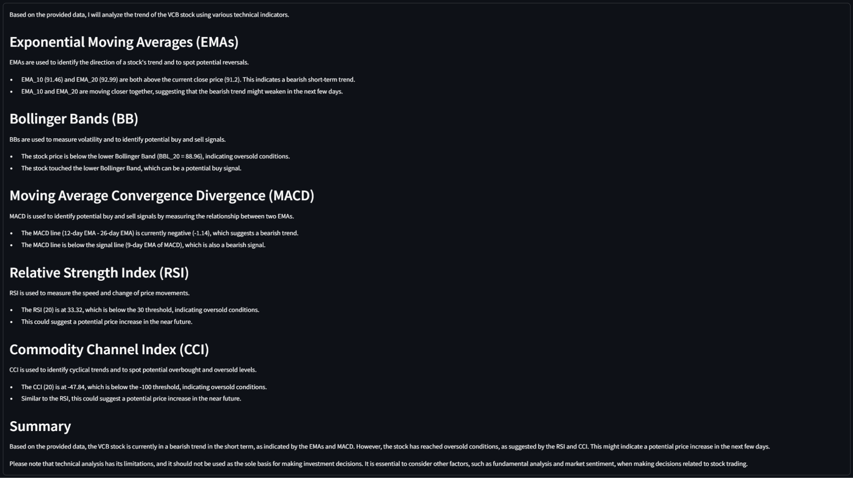

##### Hình 3.14. Nhận xét của trợ lý ảo

- Tab Forecasting là nơi hiển thị giá dự báo giá tương lai cho cổ phiếu. Tùy chọn timestep cho phép lựa chọn số ngày trong quá khứ muốn sử dụng để thực hiện dự đoán. Ngoài ra, tab còn hỗ trợ chức năng ghi lại nhật ký giao dịch giúp người dùng giám sát hoạt động mua/bán. Lịch sử được lưu tại một cơ sở dữ liệu PostgreSQL trực tuyến do Clever Cloud cung cấp, đồng thời nhằm tránh đảm bảo tính nhất quán, một thủ tục kiểm soát đầu vào cũng sẽ được tạo.

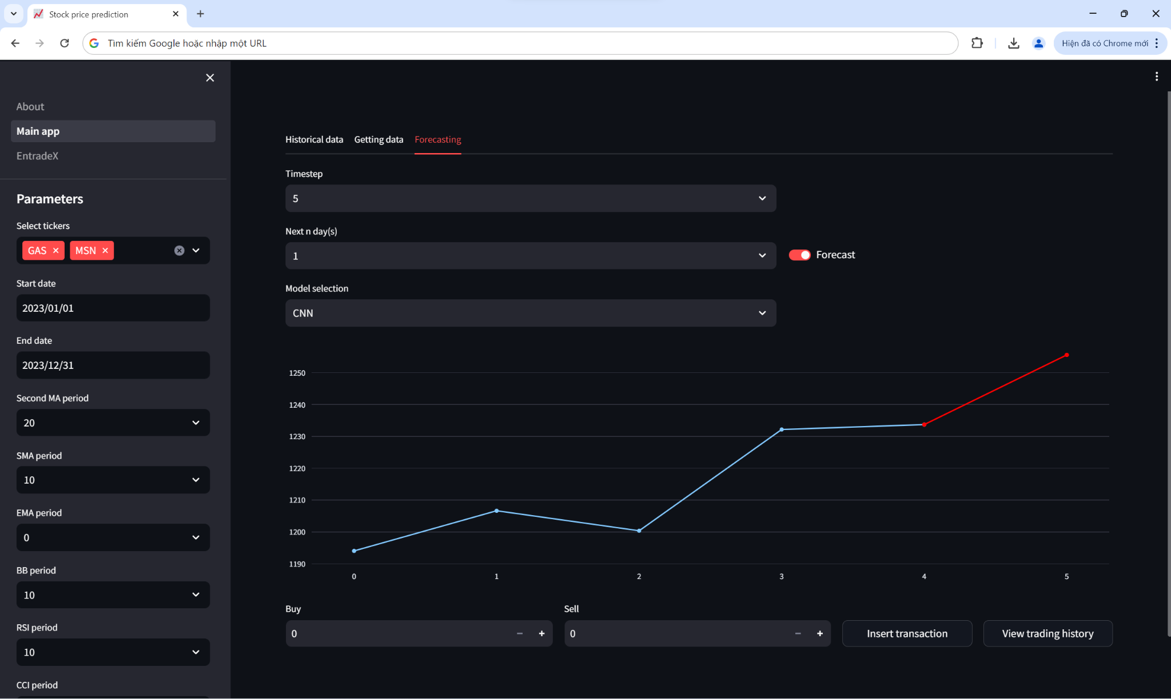

##### Hình 3.15. Tab Forecasting

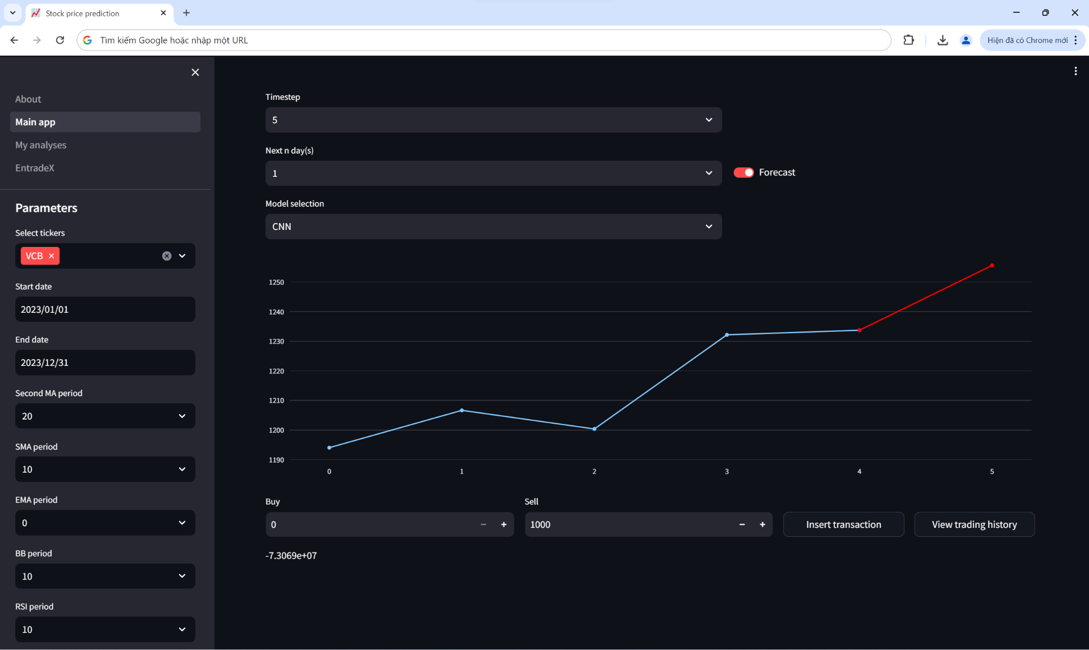

##### Hình 3.16. Thông báo lợi nhuận sau khi bán đi cổ phiếu

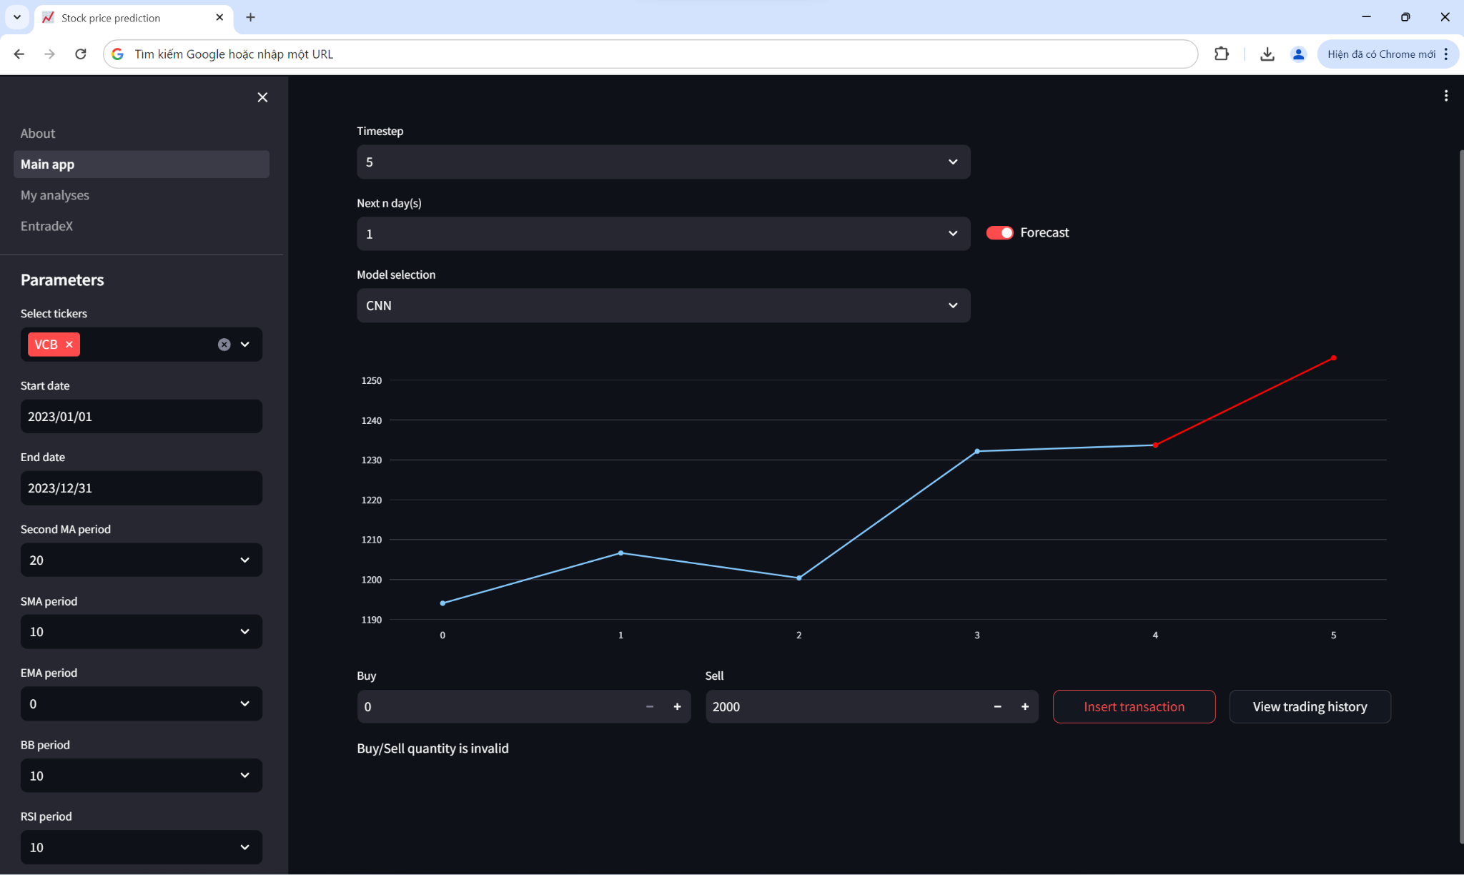

##### Hình 3.17. Thông báo lỗi nếu số lượng bán ra không hợp lệ

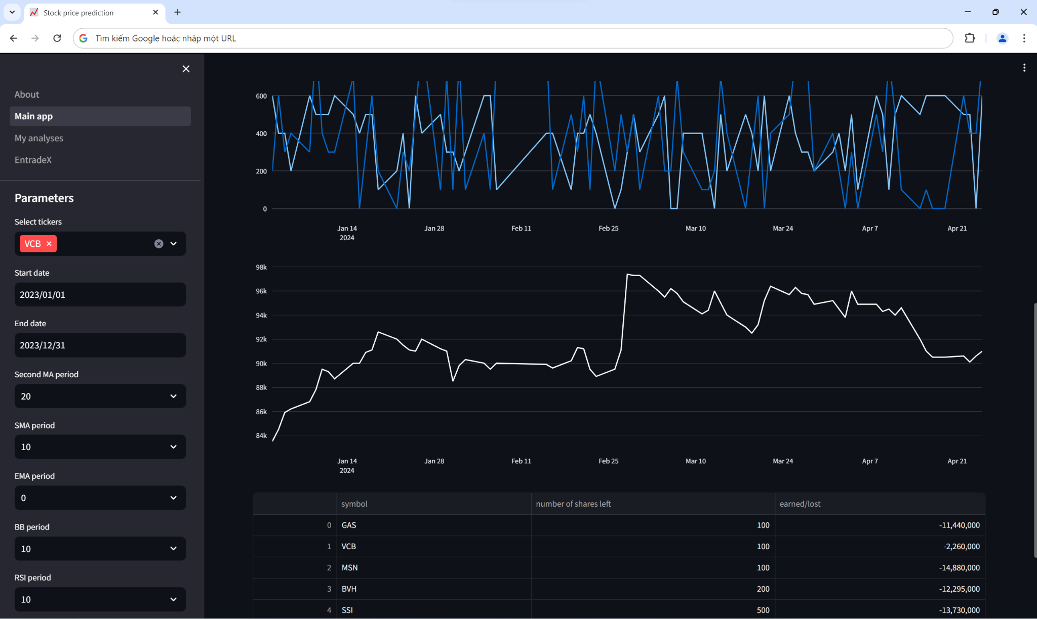

##### Hình 3.18. Lịch sử giao dịch

#### 3.2.3. Trang EntradeX

Trang này được tích hợp một công cụ phân tích kỹ thuật chuyên nghiệp từ bên thứ 3 với hơn 100 chỉ báo và dữ liệu cập nhật theo thời gian thực.

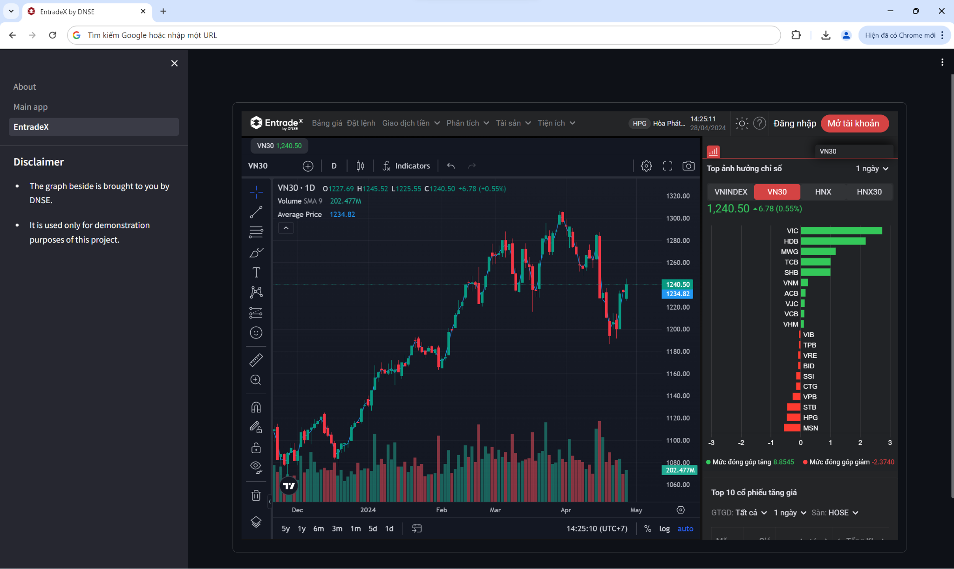

##### Hình 3.19. Trang EntradeX

## 3.3. Xây dựng các danh mục đầu tư

Thuyết danh mục đầu tư hiện đại (Modern Portfolio Theory - MPT) là một lý thuyết kinh tế tài chính được giới thiệu bởi Harry Markowitz trong bài báo “Portfolio Selection” vào năm 1952, nhằm tối ưu hóa việc phân bổ tài sản trong một danh mục đầu tư để đạt được lợi nhuận kỳ vọng cao nhất với mức độ rủi ro chấp nhận được. MPT nhấn mạnh tầm quan trọng của việc đa dạng hóa đầu tư để giảm thiểu rủi ro tổng thể của danh mục.

Cơ sở của MPT là giả định rằng các nhà đầu tư đều có thái độ không thích rủi ro, tức là họ mong muốn nhận được mức lợi nhuận cao nhất với mức rủi ro thấp nhất có thể. Theo lý thuyết này, rủi ro của một danh mục đầu tư không chỉ phụ thuộc vào rủi ro của từng tài sản riêng lẻ, mà còn phụ thuộc vào cách các tài sản này tương quan với nhau. Bằng cách kết hợp các tài sản có tương quan nghịch hoặc thấp với nhau, nhà đầu tư có thể giảm rủi ro tổng thể của danh mục so với việc đầu tư vào từng tài sản riêng lẻ[7]. Một trong những nguyên lý quan trọng của MPT là đường biên hiệu quả (Efficient Frontier), đó là tập hợp các danh mục đầu tư tối ưu mang lại lợi nhuận kỳ vọng tối đa với một mức độ rủi ro nhất định, hoặc có mức rủi ro thấp nhất với một mức lợi nhuận kỳ vọng nhất định.

#### 3.3.1. Tỷ suất lợi tức hàng ngày của cổ phiếu

### Bảng 3.4. TSLT hàng ngày của từng cổ phiếu

|  | **BVH** | | **GAS** | | **MSN** | | **SSI** | | **VCB** | |
| --- | --- | --- | --- | --- | --- | --- | --- | --- | --- | --- |
| Ngày | Giá đóng cửa | TSLT hàng ngày (%) | Giá đóng cửa | TSLT hàng ngày (%) | Giá đóng cửa | TSLT hàng ngày (%) | Giá đóng cửa | TSLT hàng ngày (%) | Giá đóng cửa | TSLT hàng ngày (%) |
| 5/1/15 | 33.30 | - | 69.00 | - | 83.50 | - | 27.10 | - | 31.90 | - |
| 6/1/15 | 33.40 | 0.30 | 68.00 | -1.45 | 84.50 | 1.20 | 27.10 | 0.00 | 34.00 | 6.58 |
| 7/1/15 | 34.10 | 2.10 | 69.00 | 1.47 | 84.50 | 0.00 | 27.00 | -0.37 | 33.60 | -1.18 |
| ... | ... | ... | ... | ... | ... | ... | ... | ... | ... | ... |
| 30/1/24 | 41.00 | -0.49 | 76.40 | -0.26 | 66.10 | 0.76 | 34.15 | 0.59 | 91.00 | -0.22 |
| 31/1/24 | 40.50 | -1.22 | 75.40 | -1.31 | 64.40 | -2.57 | 34.40 | 0.73 | 88.50 | -2.75 |

#### 3.3.2. Tỷ suất lợi tức kỳ vọng trên mỗi cổ phiếu

Lợi tức kỳ vọng là tổng số tiền mà một nhà đầu tư dự kiến thu được hoặc mất đi từ một khoản đầu tư hoặc danh mục đầu tư cụ thể. Các nhà đầu tư thường sử dụng lợi tức kỳ vọng làm tham khảo để đưa ra những quyết định quan trọng về việc nên đầu tư vào một đối tượng mới hay tiếp tục giữ khoản đầu tư hiện tại. Lợi tức kỳ vọng thường dựa trên lợi nhuận lịch sử, do đó không cho thấy tiềm năng hoạt động trong tương lai và không nên được sử dụng làm công cụ ra quyết định duy nhất[2]. Tuy nhiên, số liệu này có thể mang lại cho nhà đầu tư một kỳ vọng hợp lý về những gì có thể mong đợi trong ngắn hạn và dài hạn. Lợi tức kỳ vọng của một khoản đầu tư có thể đo lường giá trị trung bình hoặc giá trị kỳ vọng của phân bố xác suất lợi tức đầu tư. Điều này thường thấy ở các quỹ phòng hộ và các nhà quản lý quỹ tương hỗ, khi hiệu suất đối với một cổ phiếu cụ thể không quan trọng bằng lợi nhuận chung cho cả danh mục đầu tư.

* Cách tính lợi tức kỳ vọng của một cổ phiếu

Sử dụng các thông tin dự đoán về tương lai

${ER}_{A}=ΣP_{i}R_{i}$

Trong đó: Pi là xác suất nhận được lợi tức Ri

Sử dụng dữ liệu quá khứ

${ER}_{A}=\frac{1}{n}ΣR_{i}$

* Cách tính lợi tức kỳ vọng của một DMĐT

${ER}_{P}=ΣW_{i}{*ER}_{i}$

Trong đó: Wi là tỷ trọng của cổ phiếu i trong danh mục, với ΣWi = 1

ERi là TSLT kỳ vọng của cổ phiếu i

### Bảng 3.5. Tỷ suất lợi tức kỳ vọng từng cổ phiếu

| BVH | GAS | MSN | SSI | VCB |
| --- | --- | --- | --- | --- |
| 0.03% | 0.03% | 0.01% | 0.04% | 0.07% |

#### 3.3.3. Phương sai trên mỗi cổ phiếu

Trong thống kê, phương sai đo lường sự thay đổi so với giá trị trung bình. Nó được tính bằng cách lấy chênh lệch giữa mỗi số trong tập dữ liệu và giá trị trung bình, sau đó bình phương các chênh lệch để làm cho chúng dương và cuối cùng chia cho số giá trị trong tập dữ liệu. Phương sai càng lớn thì phân bố xác suất sẽ càng “béo”. Trong tài chính, nếu một khoản đầu tư có phương sai lớn hơn, có thể hiểu là nó có nhiều rủi ro và dễ biến động hơn[3].

* Cách tính phương sai của một cổ phiếu

Sử dụng các thông tin dự đoán về tương lai

$σ_{A}^{2}=ΣP_{i}{[R_{i}-{ER}_{A}]}^{2}$

Sử dụng dữ liệu quá khứ

$σ_{A}^{2}=\frac{1}{n-1}*Σ{[R_{i}-{ER}_{A}]}^{2}$

* Cách tính hiệp phương sai giữa hai cổ phiếu

Sử dụng các thông tin dự đoán về tương lai

$σ_{AB}=P_{i}*Σ[R_{Ai}-{ER}_{A}][R_{Bi}-{ER}_{B}]$

Sử dụng dữ liệu quá khứ

$σ_{AB}=\frac{1}{n-1}*Σ[R_{Ai}-{ER}_{A}][R_{Bi}-{ER}_{B}]$

### Bảng 3.6. Phương sai từng cổ phiếu

| BVH | GAS | MSN | SSI | VCB |
| --- | --- | --- | --- | --- |
| 0.00051 | 0.00050 | 0.00051 | 0.00062 | 0.00039 |

#### 3.3.4. Độ lệch chuẩn trên mỗi cổ phiếu

Độ lệch chuẩn là một phương pháp đo lường mức độ chênh lệch giữa lợi nhuận đầu tư so với giá trị trung bình của phân bố xác suất đầu tư. Nói một cách đơn giản, nó cho biết khoản đầu tư sẽ khác biệt bao nhiêu so với lợi nhuận kỳ vọng. Do đó, các nhà đầu tư có thể sử dụng số liệu này để giúp xác định lợi nhuận hàng năm của khoản đầu tư hoặc danh mục đầu tư bằng cách xem xét biến động lịch sử của nó[2]. Đây là một phép tính phổ biến mà các nhà quản lý danh mục thường hay sử dụng để đánh giá hiệu suất của danh mục đầu tư. Điều này có nghĩa là một công ty quỹ có thể tính toán rủi ro khi một nhà quản lý danh mục đi quá xa so với giá trị trung bình theo hướng tiêu cực, đặc biệt đối với các quỹ lớn có nhiều nhà quản lý với các phong cách đầu tư khác nhau.

* Cách tính độ lệch chuẩn của một cổ phiếu

Sử dụng các thông tin dự đoán về tương lai

$σ_{A}=\sqrt{σ_{A}^{2}}=\sqrt{ΣP_{i}{*[R_{i}-{ER}_{A}]}^{2}}$

Sử dụng dữ liệu quá khứ

$σ_{A}=\sqrt{σ_{A}^{2}}=\sqrt{\frac{1}{n-1}*Σ{[R_{i}-{ER}_{A}]}^{2}}$

* Cách tính độ lệch chuẩn của một DMĐT

$σ_{P}=\sqrt{\sum_{i=1}^{n}{}W_{i}^{2}σ_{i}^{2}+\sum_{i=1}^{n}{}\sum_{j=1}^{n}{}W_{i}W_{j}σ_{ij}}$

Trong đó: W là tỷ trọng của cổ phiếu thứ i trong DMĐT

σi2 là phương sai TSLT của cổ phiếu thứ i

σij là hiệp phương sai TSLT của cổ phiếu i và j

### Bảng 3.7. Độ lệch chuẩn từng cổ phiếu

| BVH | GAS | MSN | SSI | VCB |
| --- | --- | --- | --- | --- |
| 2.26737% | 2.23702% | 2.26180% | 2.49948% | 1.98670% |

#### 3.3.5. Hiệp phương sai giữa các cổ phiếu

### Bảng 3.8. Hiệp phương sai giữa các cổ phiếu

|  | BVH | GAS | MSN | SSI | VCB |
| --- | --- | --- | --- | --- | --- |
| BVH |  |  |  |  |  |
| GAS | 0.00020 |  |  |  |  |
| MSN | 0.00016 | 0.00017 |  |  |  |
| SSI | 0.00024 | 0.00022 | 0.00018 |  |  |
| VCB | 0.00018 | 0.00015 | 0.00012 | 0.00020 |  |

#### 3.3.6. Vẽ đường biên phương sai bé nhất

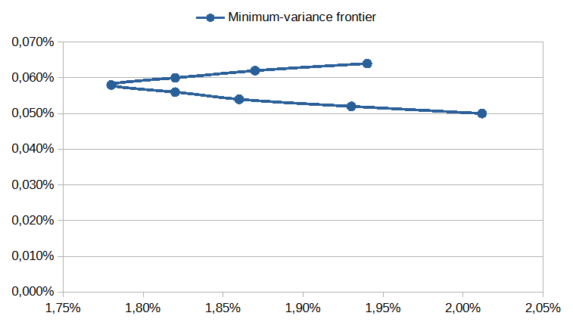

##### Hình 3.20. Đường biên phương sai bé nhất

Với danh mục gồm 5 cổ phiếu sẽ có rất nhiều cách phân bố tỷ trọng, trong đó sẽ xảy ra trường hợp các cách phân bố khác nhau nhưng đem lại cùng một mức lợi tức. Theo nguyên lý thống trị, nhà đầu tư sẽ chọn cách kết hợp mang rủi ro thấp nhất. Tập hợp những cách kết hợp có rủi ro thấp nhất tạo thành một đường cong gọi là đường biên phương sai bé nhất.

# CHƯƠNG 4. KẾT LUẬN

## 4.1. Kết quả đạt được

Kết quả thu được từ đề tài là các mô hình học sâu với khả năng dự đoán giá cổ phiếu, cho phép nhà giao dịch lường trước biến động trong tương lai. Đồng thời cũng cho thấy tiềm năng mà những mô hình học sâu mang lại trong dự báo dữ liệu chuỗi thời gian nếu có các tinh chỉnh và xử lý đầu vào thích hợp. Ngoài ra, đề tài còn giúp nhà đầu tư phân bổ tỷ trọng từng cổ phiếu tùy theo mức lợi ích mong muốn của mỗi người nhưng vẫn tối thiểu hóa được rủi ro.

## 4.2. Thiếu sót

- Các phân tích chưa đa dạng, thiếu chiều sâu.

- Chưa tính đến tính dừng của dữ liệu đầu vào.

- Cấu trúc mô hình chưa thật sự được thiết kế tối ưu và huấn luyện phù hợp nên dẫn đến sai số vẫn còn cao.

- Việc sử dụng hệ số tương quan giữa mỗi cổ phiếu với VN30 index để giả định rằng chúng sẽ chuyển động cùng chiều theo chỉ số này là không hoàn toàn chắc chắn

- Web app còn thiếu thân thiện với người dùng

## 4.3. Hướng phát triển

- Thực hiện nhiều phân tích chi tiết, sâu sắc hơn về lịch sử biến động của giá cổ phiếu nhằm làm yếu tố tham khảo để nâng cao chất lượng dự báo.

- Kiểm tra việc dữ liệu có dừng hay không ảnh hưởng như thế nào đến hiệu suất các mô hình học sâu.

- Đào tạo mô hình riêng cho từng mã cổ phiếu.

- Thử nghiệm các mô hình Transformer.

- Kết hợp kết quả từ mô hình dự đoán với mô hình Markowitz.

# TÀI LIỆU THAM KHẢO

[1]. Zucchi, K. (2021). *Stock Analysis: Forecasting Revenue and Growth*. Investopedia. Truy xuất 05/03/24 từ investopedia.com/articles/active-trading/022315/stock-analysis-forecasting-revenue-and-growth.asp.

[2]. Nicholas, S. (2023). *Expected Return vs. Standard Deviation: What’s the Difference?*. Investopedia. Truy xuất 05/03/24 từ investopedia.com/ask/answers/042815/what-difference-between-expected-return-and-standard-deviation-portfolio.asp.

[3]. Hayes, A. (2023). *What Is Variance in Statistics? Definition, Formula, and Example*. Investopedia. Truy xuất 05/03/24 từ investopedia.com/terms/v/variance.asp.

[4]. Lê Thảo. (2019). *Độ lệch (Skewness) là gì? Công thức tính độ lệch*. VietnamBiz. Truy xuất 06/03/24 từ vietnambiz.vn/do-lech-skewness-la-gi-cong-thuc-tinh-do-lech-201911051611407.htm.

[5]. Chen, J. (2024). *Right Skewed vs. Left Skewed Distribution*. Investopedia. Truy xuất 06/03/24 từ investopedia.com/terms/s/skewness.asp.

[6]. Kenton, W. (2023). *Kurtosis Definition, Types, and Importance*. Investopedia. Truy xuất 06/03/24 từ investopedia.com/terms/k/kurtosis.asp.

[7]. Investopedia. (2023). *Modern Portfolio Theory: What MPT Is and How Investors Use It*. Investopedia. Truy xuất 08/03/24 từ investopedia.com/terms/m/modernportfoliotheory.asp.

[8]. Hayes, A. (2024). *Technical Analysis: What It Is and How to Use It in Investing*. Investopedia. Truy xuất 10/04/24 từ investopedia.com/terms/t/technicalanalysis.asp.

[9]. Montevirgen, K. (2023). *Technical analysis: Is there predictive power in chart data?*. Britannica Money. Truy xuất 10/04/24 từ britannica.com/money/what-is-technical-analysis.

[10]. DNSE. (2022). *Đường MA là gì? Cách áp dụng đường Moving Average hiệu quả*. DNSE. Truy xuất 12/03/24 từ dnse.com.vn/hoc/duong-ma-la-gi.

[11]. DNSE. (2022). *Bollinger Bands - Chỉ báo kỹ thuật hiệu quả trong giao dịch đầu tư!*. DNSE. Truy xuất 13/04/24 từ dnse.com.vn/hoc/bollinger-bands.

[12]. DNSE. (2022). *Đường MACD trong chứng khoán: Cách sử dụng hiệu quả nhất*. DNSE. Truy xuất 13/04/24 từ dnse.com.vn/hoc/duong-macd.

[13]. DNSE. (2022). *RSI là gì? Ý nghĩa quan trọng và những hạn chế của chỉ báo RSI*. DNSE. Truy xuất 14/04/24 từ dnse.com.vn/hoc/rsi-la-gi.

[14]. DNSE. (2022). *Chỉ báo CCI là gì? Ứng dụng chỉ báo CCI trong chứng khoán*. DNSE. Truy xuất 14/04/24 từ dnse.com.vn/hoc/chi-bao-cci-la-gi.

[15]. Tableau. (2022). *Time Series Analysis: Definition, Types, Techniques, and When It’s Used*. Tableau. Truy xuất 20/04/24 từ tableau.com/learn/articles/time-series-analysis.

[16]. IBM. (2021). *What is deep learning?*. IBM. Truy xuất 05/04/24 từ ibm.com/topics/deep-learning.

[17]. Nguyễn Thành Tuấn. (2019). *Convolutional neural network*. nttuan8. Truy xuất 27/01/24 từ nttuan8.com/bai-6-convolutional-neural-network.

[18]. NhanHoa. (2021). *Convolutional Neural Network là gì?*. NhanHoa. Truy xuất 27/01/24 từ nhanhoa.com/tin-tuc/convolutional-neural-network-la-gi.html.

[19]. TopDev. (2019). *CNN (Convolutional Neural Network) là gì?*. TopDev. Truy xuất 27/01/24 từ topdev.vn/blog/thuat-toan-cnn-convolutional-neural-network.

[20]. Nguyễn Thành Tuấn. (2019). *Recurrent neural network*. nttuan8. Truy xuất 30/01/24 từ nttuan8.com/bai-13-recurrent-neural-network.

[21]. Hoàng Văn Thông & Nhữ Văn Kiên. (2020). *Thiết Kế Mạng Học Sâu Long Short-Term Memory (LSTM) Để Dự Báo Lưu Lượng Và Phát Hiện Bất Thường Trong Mạng Cấp Nước Sạch*. Tạp chí Khoa học và Công nghệ - Đại học Thái Nguyên, 225(14), 135-140. Truy xuất 03/02/24 từ jst.tnu.edu.vn/jst/article/view/3806/pdf.

[22]. Huỳnh Trung Trụ & Tân Hạnh. (2020). *Một Phương Pháp Xây Dựng Dữ Liệu Cho Hệ Thống Học Sâu Trong Chẩn Đoán Một Số Bệnh Thông Thường Ở Trẻ Em*. Tạp chí Khoa học Công nghệ thông tin và Truyền thông - Học viện Công nghệ Bưu chính Viễn thông, 04B(CS.01), 50-55. Truy xuất 03/02/24 từ jstic.ptit.edu.vn/jstic-ptit/index.php/jstic/article/download/332/175/1634.

[23]. Nguyễn Việt Hưng, Vũ Hoài Nam, Vũ Đức Anh, Trần Quang Hiệp, & Lê Thành Long. (2020). *Dự Đoán Giá Trị Cảm Biến Chất Lượng Không Khí Sử Dụng Mạng Nơron Tích Chập Một Chiều Và Mạng Bộ Nhớ Dài Ngắn Hạn*. Tạp chí Khoa học Công nghệ thông tin và Truyền thông - Học viện Công nghệ Bưu chính Viễn thông, 04(CS.01), 129-136. Truy xuất 25/02/24 từ jstic.ptit.edu.vn/jstic-ptit/index.php/jstic/article/download/478/239/3977.

[24]. Nguyễn Hương Ly & Hoàng Thị Thu Hà. (2022). *Kết Hợp Mô Hình Học Máy Và Mô Hình Thống Kê Trong Dự Báo Chuỗi Thời Gian: Trường Hợp Lạm Phát Tại Việt Nam Giai Đoạn 2000 - 2021*. Tạp chí Khoa học Kinh tế - Trường Đại học Kinh tế Đà Nẵng, 10(01), 18-27. Truy xuất 25/02/24 từ vjol.info.vn/index.php/due/article/download/69182/58577.

[25]. Đinh Thị Vững. (2020). *Phân Tích Hoạt Động Của Thị Trường Chứng Khoán Việt Nam Những Năm Gần Đây*. Tạp chí Khoa học và Công nghệ - Đại học Thái Nguyên, 225(14), 111-118. Truy xuất 22/03/24 từ vjol.info.vn/index.php/tnu/article/view/53672/44388.

[26]. HuggingFace. (2023). *Cơ chế hoạt động của Transformer?*. HuggingFace. Truy xuất 27/03/24 từ huggingface.co/learn/nlp-course/vi/chapter1/4.

[27]. Radecic, Dario. (2023). *Top 10 Machine Learning Evaluation Metrics for Regression - Implemented in R*. Appsilon. Truy xuất 27/03/24 từ appsilon.com/post/machine-learning-evaluation-metrics-regression.

# XÁC NHẬN CỦA ĐƠN VỊ THỰC TẬP

……………………………………………………………………………………………………………

……………………………………………………………………………………………………………

……………………………………………………………………………………………………………

……………………………………………………………………………………………………………

……………………………………………………………………………………………………………

……………………………………………………………………………………………………………

……………………………………………………………………………………………………………

……………………………………………………………………………………………………………

……………………………………………………………………………………………………………

……………………………………………………………………………………………………………

……………………………………………………………………………………………………………

……………………………………………………………………………………………………………

……………………………………………………………………………………………………………

Đà Nẵng, ngày…tháng…năm 2024

Đơn vị thực tập

# NHẬN XÉT CỦA GIÁO VIÊN HƯỚNG DẪN

……………………………………………………………………………………………………………

……………………………………………………………………………………………………………

……………………………………………………………………………………………………………

……………………………………………………………………………………………………………

……………………………………………………………………………………………………………

……………………………………………………………………………………………………………

……………………………………………………………………………………………………………

……………………………………………………………………………………………………………

……………………………………………………………………………………………………………

……………………………………………………………………………………………………………

……………………………………………………………………………………………………………

……………………………………………………………………………………………………………

……………………………………………………………………………………………………………

Đà Nẵng, ngày…tháng…năm 2024

Ký, ghi rõ họ tên

# NHẬN XÉT CỦA GIÁO VIÊN PHẢN BIỆN

……………………………………………………………………………………………………………

……………………………………………………………………………………………………………

……………………………………………………………………………………………………………

……………………………………………………………………………………………………………

……………………………………………………………………………………………………………

……………………………………………………………………………………………………………

……………………………………………………………………………………………………………

……………………………………………………………………………………………………………

……………………………………………………………………………………………………………

……………………………………………………………………………………………………………

……………………………………………………………………………………………………………

……………………………………………………………………………………………………………

……………………………………………………………………………………………………………

Đà Nẵng, ngày…tháng…năm 2024

Ký, ghi rõ họ tên